**Marika Toivola ja Tiina Härkönen**

AVOIN MATEMATIIKKA 8 lk.

Osio 2: Suoria ja verrannollisuuksia

Sisältö on lisensoitu avoimella CC BY 3.0 -lisenssillä.

### Osio 2: Suoria ja verrannollisuuksia

1. Suoran piirtäminen 2

2. Kahden suoran leikkauspisteen määrittäminen 8

3. Kulmakertoimen määrittäminen 13

4. Muotoa *y* = *kx* + *b* oleva suoran yhtälö 21

5. Suoran yhtälön yleinen muoto 27

6. Suoran yhtälön muodostaminen 31

7. Yhdensuuntaiset - ja kohtisuorat suorat 36

8. Nopeuslaskuja* 41

9. Suhde 48

10. Suhteisjako 53

11. Verranto 58

12. Suoraan verrannollisuus 65

13. Kääntäen verrannollisuus 71

14. Taulukkolaskentaa 79

15. Kertaustehtäviä 84

1. Suoran piirtäminen

Koordinaatistoon piirrettyä suoraa voidaan kuvata yhtälön avulla. Suoran yhtälö ilmaisee, miten suoran pisteiden *x*- ja *y*-koordinaatit riippuvat toisistaan. Suoran piirtämiseksi on tunnettava vähintään kaksi suoran pistettä. Yleensä suoran piirtämiseksi määritetään kolme pistettä, jolloin yksi pisteistä toimii tarkastuspisteenä.

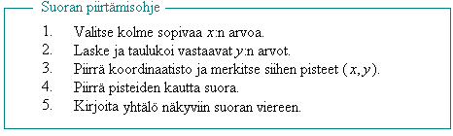

## Esimerkki 1.

Piirretään suoran  kuvaaja.

Lasketaan ensin *y*:n arvoja muutamilla *x*:n arvoilla. *x*.n arvoiksi voidaan valita mitä tahansa lukuja, mutta yleensä kannattaa käyttää pieniä lukuja, koska silloin *y*:n arvojen laskeminen ja pisteiden sijoittaminen koordinaatistoon on helpompaa.

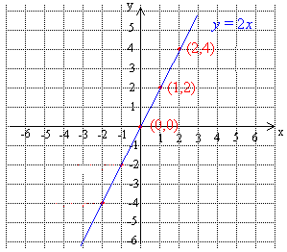

|  |  |  |
| --- | --- | --- |
| ***x*** | ***y* = 2*x*** | **(*x*, *y*)** |
| 0 |  | (0, 0) |
| 1 |  | (1, 2) |
| 2 |  | (2, 4) |

Merkitään pisteet koordinaatistoon ja piirretään niiden kautta suora. Kirjoitetaan suoran kuvaajan viereen yhtälö, jota se kuvaa.

**Esimerkki 2.**

Piirretään suorat  ja  samaan koordinaatistoon.

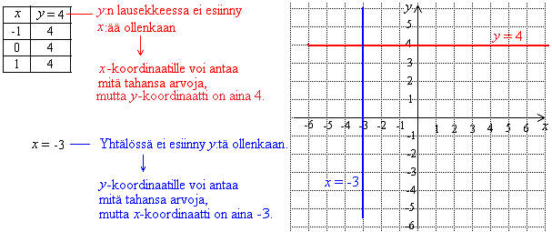

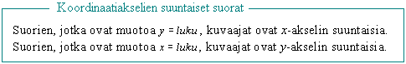

## Tehtäviä

Montako pistettä on tunnettava suoran piirtämiseksi?

Sijoita pisteet (-2, -3) ja (0, 1) koordinaatistoon piirrä niiden kautta suora.

Sijoita pisteet (1, 1), (-1, 1) ja (-2, 2) koordinaatistoon ja tutki ovatko ne samalla suoralla?

1. Laske lausekkeen *y* = *x* arvot annetuilla *x*:n arvoilla.

|  |  |
| --- | --- |
| ***x*** | ***y* = *x*** |
| 0 |  |
| 1 |  |
| 2 |  |
| 3 |  |

1. Sijoita saadut pisteet koordinaatistoon ja piirrä suoran *y* = *x* kuvaaja.
2. Laske lausekkeen *y* = 2*x* arvot annetuilla *x*:n arvoilla.

|  |  |
| --- | --- |
| **x** | **y = 2x** |
| 0 |  |
| 1 |  |
| 2 |  |
| 3 |  |

1. Sijoita saadut pisteet koordinaatistoon ja piirrä suoran *y* = 2*x* kuvaaja.
2. Laske lausekkeen *y* = *x* + 1 arvot annetuilla *x*:n arvoilla.

|  |  |
| --- | --- |
| **x** | **y = x + 1** |
| 0 |  |
| 2 |  |
| 4 |  |
| 6 |  |

1. Sijoita saadut pisteet koordinaatistoon ja piirrä suoran *y* = *x* + 1 kuvaaja.
2. Laske lausekkeen *y* = 2*x* –3 arvot annetuilla *x*:n arvoilla.

|  |  |
| --- | --- |
| **x** | **y = 2x - 3** |
| 0 |  |
| 1 |  |
| 2 |  |
| 3 |  |

1. Sijoita saadut pisteet koordinaatistoon ja piirrä suoran *y* = 2*x* – 3 kuvaaja.

Tarkastellaan oheisen suoran pisteitä.

1. Kun *x* = 3, niin mikä on *y*:n arvo?
2. Kun *x* = -2, niin mikä on *y*:n arvo?
3. Kun *y* = 3, niin mikä on *x*:n arvo?
4. Kun *y* = -2, niin mikä on *x*:n arvo?

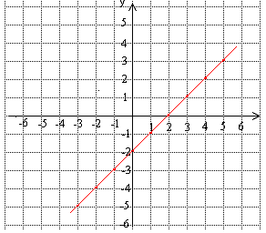

Sketch the lines.

1. 
2. 
3. 



Piirrä suorat samaan koordinaatistoon.

1. 
2. 
3. 
4. Piirrä suorat  ja  samaan koordinaatistoon.
5. Mikä on suora ?
6. Piirrä suorat  ja  samaan koordinaatistoon.
7. Mikä on suora ?

Suoran yhtälö on *y* = 2*x*. Päättele seuraavien pisteiden puuttuvat koordinaatit.

1. A = (2, )
2. B = (4, )
3. C = ( , 6)
4. D = ( , 10)
5. E = (0, )
6. F = ( , -2)

Piirrä suorat samaan koordinaatistoon

1. 
2. 
3. 
4. 

Päättele edellisen tehtävän perusteella, mikä vaikutus vakiotermillä (*x*:ään lisättävällä tai siitä vähennettävällä) on yhtälössä?

Piirrä suorat samaan koordinaatistoon.

1. 
2. 
3. 
4. 

Päättele edellisen tehtävän avulla, miten suoran yhtälössä *x*:n kerroin (edessä oleva luku) vaikuttaa suoran kuvaajaan.



Tutki laskemalla, onko piste (2, 4) suoralla

1. 
2. 
3. 
4. 

Kirjoita yhtälönä sääntö, miten *y*:n arvo riippuu *x*:n arvosta.

|  |  |
| --- | --- |
| ***x*** | ***y*** |
| 2 | 4 |
| 3 | 6 |
| 4 | 8 |
| 5 | 10 |

|  |  |
| --- | --- |
| ***x*** | ***y*** |
| 0 | 1 |
| 1 | 2 |
| 2 | 3 |
| 3 | 4 |

|  |  |
| --- | --- |
| ***x*** | ***y*** |
| 1 | 3 |
| 2 | 5 |
| 3 | 7 |
| 4 | 9 |

Tutki laskemalla mitkä pisteistä

1. (1, 2), (2, 6) ja (4, 5) ovat suoralla suoralla 
2. (-3, -1), (3, -5) ja (-1, -1) ovat suoralla 
3. Kahden suoran leikkauspisteen määrittäminen

Jos tason suorat eivät ole keskenään yhdensuuntaisia, niin ne leikkaavat väistämättä toisensa jossakin pisteessä. Suorien leikkauspisteen koordinaatit saadaan selville, kun piirretään suorat samaan koordinaatistoon.

**Esimerkki 1.**

Määritetään piirtämällä suoran  ja koordinaattiakselien leikkauspisteet.

Lasketaan *y*:n arvoja muutamilla *x*:n arvoilla, sijoitetaan saadut pisteet koordinaatistoon ja piirretään niiden kautta suora.

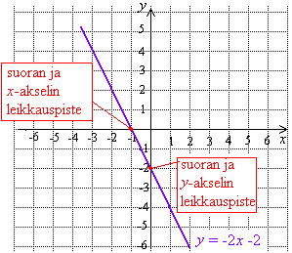

|  |  |  |
| --- | --- | --- |
| ***x*** | ***y* = -2*x*-2** | **(*x*, *y*)** |
| -1 |  | (-1, 0) |
| 0 |  | (0, -2) |
| 1 |  | (1, -4) |

Vastaus: Suora leikkaa *x*-akselin pisteessä

(-1, 0) ja *y*-akselin pisteessä (0, -2).

**Huom!** Yhtälön  ratkaisu *x* = -1 löytyy suoran  ja *x*-akselin leikkauspisteestä.

**Esimerkki 2.**

Ratkaistaan yhtälö  piirtämällä.

Sievennetään ensin lauseke  tuomalla kaikki termit yhtälön vasemmalle puolelle.



Piirretään suora  koordinaatistoon.

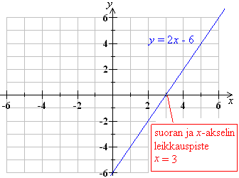

|  |  |  |
| --- | --- | --- |
| ***x*** | ***y* = 2*x* - 6** | **(*x*, *y*)** |
| 0 |  | (0, -6) |
| 2 |  | (2, -2) |
| 4 |  | (4, 2) |

Vastaus: Yhtälön ratkaisu löytyy suoran ja *x*-akselin leikkauspisteestä eli *x* = 3.

**Esimerkki 3.**

Määritetään piirtämällä suorien  ja  leikkauspisteen koordinaatit.

Piirretään ensin suorat ja  samaan koordinaatistoon.

|  |  |  |
| --- | --- | --- |
| ***x*** |  | **(*x*, *y*)** |
| -2 |  | (-2, -2) |
| 0 |  | (0, -1) |
| 2 |  | (2, 0) |

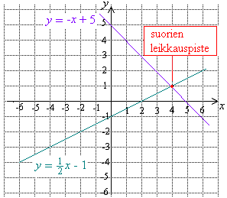

|  |  |  |
| --- | --- | --- |
| ***x*** | ***y* = -*x* + 5** | **(*x*, *y*)** |
| 0 |  | (0, 5) |
| 1 |  | (1, 4) |
| 2 |  | (2, 3) |

Vastaus: Suorien leikkauspisteen koordinaatit ovat (4, 1).

## Tehtäviä

Tarkastellaan alla olevia suoria. Ilmoita suoran ja *x*-akselin leikkauspisteen koordinaatit.



Ilmoita edellisen tehtävän suorien ja *y*-akselin leikkauspisteen koordinaatit.

Tutki alla olevaa kuvaa.

1. Mitkä suorista kulkevat origon kautta?
2. Minkä suorien kanssa suoralla p on yhteinen leikkauspiste?
3. Jos kaikkia suoria jatkettaisiin, minkä suorien kanssa suoralla p on yhteinen leikkauspiste?

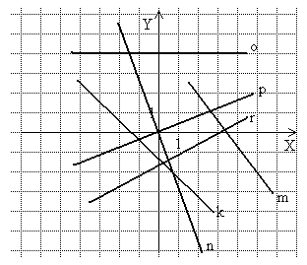

Piirrä suora .

1. Määritä suoran ja *y*-akselin leikkauspisteen koordinaatit.
2. Määritä suoran ja *x*-akselin leikkauspisteen koordinaatit.
3. Mikä on *y*-koordinaatti, jos suoran *x*-koordinaatti on 3?
4. Mikä on *x*-koordinaatti, jos suoran *y*-koordinaatti on –3?

Piirrä suorat koordinaatistoon ja laske niiden rajoittaman alueen pinta-ala.

1. *y* = 3
2. *y* = -2
3. *x* = -1
4. *x* = 3

Laske koordinaattiakselien ja suoran  rajoittaman alueen pinta-ala. Piirrä ensin kuva.

Sketch the line  and find the coordinates of

1. *x*-intercept
2. *y*-intercept.



Piirrä suorat koordinaatistoon ja määritä *x*-koordinaatin arvo suoran ja *x*-akselin leikkauspisteessä.

1. 
2. 
3. 

Määritä piirtämällä suorien  ja  leikkauspiste.

Tutki piirtämällä, onko piste (-1, 2) suorien  ja  leikkauspiste.

Pisteet (-2, -3) ja (8, 2) ovat samalla suoralla. Laske suoran ja koordinaattiakselien rajoittaman alueen ala.

Pisteet (4, 0) ja (8, -3) ovat samalla suoralla. Mikä on koordinaattiakselien väliin jäävän suoran osan pituus?

Ratkaise yhtälöt piirtämällä.

1. 
2. 
3. 

Ratkaise yhtälöt piirtämällä.

1. 
2. 

Draw these lines: *y* = *x* - 1 and *y* = 3*x* – 3. Write down the coordinates of the point where they intersect.

Piirrä suorien kuvaajat samaan koordinaatistoon ja pohdi mikä vaikutus on lausekkeen viimeisellä luvulla.



Ilmoita suoran ja *y*-askelin leikkauspisteen koordinaatit piirtämättä kuvaajaa.

1. 
2. 
3. 
4. 



Tutki laskemalla, onko piste (2, 3) suorien  ja  leikkauspiste.

Kylän väkiluku on nyt 1170 henkeä, mutta kylästä muuttaa joka vuosi keskimäärin 22 asukasta pois. Naapurikylän väkiluku on nyt 880 henkeä, mutta se on puolestaan saanut joka vuosi keskimäärin 15 uutta asukasta. Piirrä kuvaaja ja ratkaise sen avulla monenko vuoden kuluttua molemmissa kylissä on yhtä paljon asukkaita?

Muodosta sellaisen suoran yhtälö, joka leikkaa *y*-askelin pisteessä (0, 1) ja *x*-akselin pisteessä (1, 0).

1. Kulmakertoimen määrittäminen

Suoran *kulmakerroin* on *y*-koordinaatin muutoksen ja sitä vastaavan *x*-koordinaatin muutoksen suhde. Kulmakerroin kuvaa suoran jyrkkyyttä.

Kulmakerroin kertoo paljonko *y*-koordinaatti muuttuu (kasvaa tai vähenee), kun *x*-koordinaatti kasvaa yhdellä. Kulmakerroin voidaan laskea kahden suoralla olevan pisteen avulla ja sen arvo on riippumaton suoralla olevien pisteiden valinnasta. Kulmakerrointa merkitään yleensä kirjaimella *k*.

Pisteiden  ja  kautta kulkevan suoran kulmakerroin *k* on

.

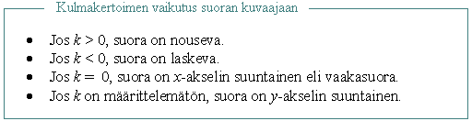

**Esimerkki 1.**

Määritetään kuvan suoran kulmakerroin.

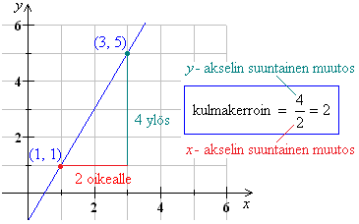

Nousevan suoran kulmakerroin on positiivinen. Kun suoran *x*-koordinaatti kasvaa yhdellä, kasvaa *y*-koordinaatti kahdella. Esimerkiksi kun liikutaan yksi askel pisteestä (1, 1) eteenpäin, ollaan suoralla pisteessä (1+1, 1+2) = (2, 3).

**Esimerkki 2.**

Määritetään kuvan suoran kulmakerroin.

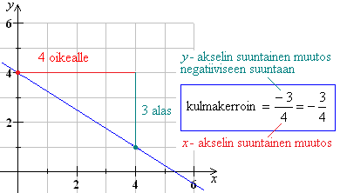

Laskevan suoran kulmaerroin on negatiivinen. Kun suoran *x*-koordinaatti kasvaa yhdellä, vähenee *y*-koordinaatti :lla. Esimerkiksi kun pisteestä (0, 4) liikutaan yksi askel eteenpäin, ollaan suoralla pisteessä (0+1,) =(1, ).

**Esimerkki 3.**

Suora kulkee pisteiden (1, -4) ja (-2, 5) kautta. Tutkitaan laskemalla, onko suora nouseva vai laskeva.

Määritetään annettujen pisteiden avulla suoran kulmarroin.

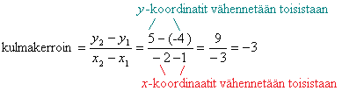

Kulmakerroin on negatiivinen, joten suora on laskeva.

**Huom!** Ole tarkkana pisteiden koordinaattien kanssa. Sen pisteen, jonka *y*-koordinaatin laitat kaavaan ensimmäiseksi, *x*-koordinaatti on myös laitettava ensiksi.

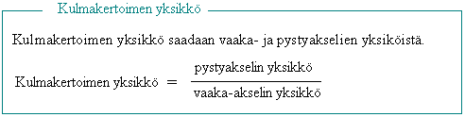

**Tehtäviä**

Tutki alla olevaa kuvaa. Mitkä suorista ovat

1. nousevia?
2. laskevia?

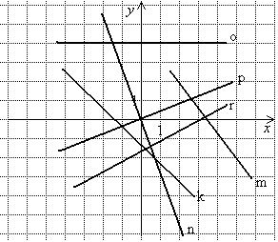

Millä edellisten tehtävän suorista on

1. positiivinen kulmakerroin
2. negatiivinen kulmakerroin?

Match each of the four lines with the phrase describing its slope.

1. Medium negative slope
2. Steep positive slope
3. 0 slope
4. No slope

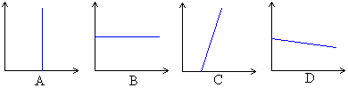

Mitkä suorista

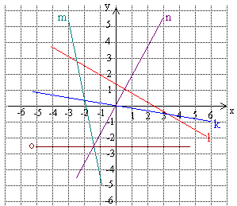

1. ovat nousevia
2. ovat laskevia
3. kulkevat origon kautta?

Määritä kuvan suorien kulmakertoimet.

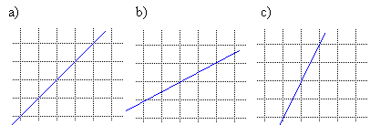

Määritä kuvan suorien kulmakertoimet.

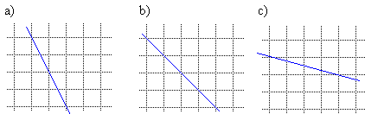

Find the gradients of these tracks.

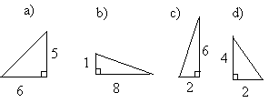

Määritä kuvan suorien kulmakertoimet.

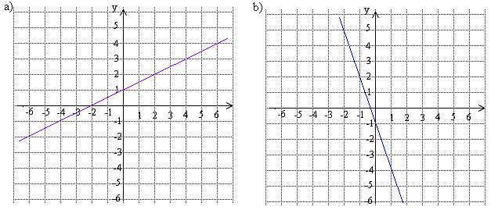

Laske kulmakerroin suoralle, joka kulkee pisteiden

1. (2, 5) ja (4, 9) kautta.
2. (1, 3) ja (5, 15) kautta.
3. (1, 9) ja (7, 3) kautta.

Määritä annettujen pisteiden kautta kulkevan suoran kulmakerroin.

1. (0, 0) ja (1, 3)
2. (-2, 5) ja (-1, 0)
3. (4, -2) ja (-3, 7)

Määritä suoran kulmakerroin, kun suora kulkee annettujen pisteiden kautta.

1. (1, 1) ja (2, 2)
2. (0, 0) ja (3, 4)
3. (0, 1) ja (2, -1)



Päättele sivun *x* pituus, jos mäen kulmakerroin on 2.

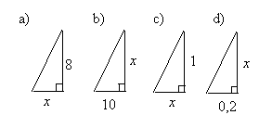

Mikä on *x*-akselin suuntaisen suoran kulmakerroin?

Mikä on *y*-akselin suuntaisen suoran kulmakerroin?

Määritä suoran kulmakerroin, kun suora kulkee pisteiden (*v, x*) ja (*y*, z) kautta.

Oheinen kuvaaja kuvaa tomaattien hinnan ja määrän välistä yhteyttä. Määritä kulmakertoimen perusteella tomaattien kilohinta.

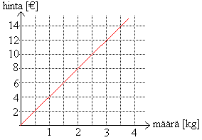

Sahrami on maailman kallein mauste. Sitä saadaan Vähä-Aasiasta kotoisin olevan krookuslajin kukan emilehdistä. Emilehdet poimitaan käsin ja kiloon sahramia tarvitaan noin 150 000 kukkaa. Laske kuvaajan kulmakertoimen avulla sahramin kilohinta.

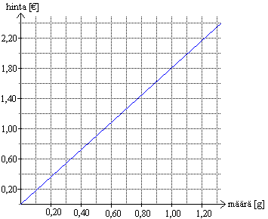



Määritä suoran kulmakerroin ja kuvaile sanoin, mitä se tarkoittaa. Keksi mistä mittaustulokset olisi voitu ottaa.

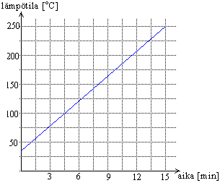

Määritä suoran kulmakerroin ja kuvaile sanoin, mitä se tarkoittaa. Keksi mistä mittaustulokset olisi voitu ottaa.

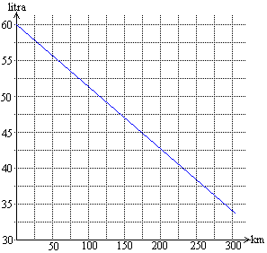

Piirrä sellainen suora, jonka kulmakerroin on

1. 3
2. 
3. Muotoa *y* = *kx* + *b* oleva suoran yhtälö

Suoran piirtämiseksi koordinaatistoon ei tarvitse välttämättä taulukoida ensiksi pisteitä, jos osaa tulkita suoran kulun sen yhtälöstä. Tätä varten suoran yhtälö ratkaistaan *y*:n suhteen. Tuttuja yhtälön ratkaisutapoja käyttäen siirretään muut termit, paitsi muuttuja *y*, yhtälön oikealle puolelle.

Suoran yhtälön *ratkaistu muoto* on



*Vakiotermi* *b* kertoo kohdan, jossa suora leikkaa *y*-akselin. Yhtälön kulmakertoimesta nähdään, onko suora nouseva vai laskeva.

**Esimerkki 1.**

Mikä on suoran kulmakerroin ja mikä vakiotermi? Onko suora nouseva vai laskeva?

1. *y* = 2*x* + 1
2. *y* = *x* - 6
3. *y* = -4*x* +3

**Ratkaisu:**

1. Kulmakerroin on 2 ja vakiotermi on 1. Koska kulmakerroin on positiivinen, on suora nouseva.
2. Kulmakerroin on 1 ja vakiotermi on -6. Koska kulmakerroin on positiivinen, on suora nouseva.
3. Kulmakerroin on -4 ja vakiotermi 3. Koska kulmakerroin on negatiivinen, on suora laskeva.

Suoran piirtämiseksi koordinaatistoon tarvitaan vähintään kaksi suoralla olevaa pistettä. Vakiotermi kertoo suoran kuvaajan ja *y*-akselin leikkauspisteen *y*-koordinaatin. Toinen pisteistä määritetään kulmakertoimesta. Siirrytään koordinaatistossa *y*-akselin leikkauspisteestä kulmakertoimen nimittäjän ilmoittama määrä *x*-akselin suuntaisesti ja osoittajan ilmoittama määrä *y*-akselin suuntaisesti.

**Huom!** Origon kautta kulkevan suoran yhtälöstä puuttuu vakiotermi kokonaan, joten se on muotoa *y* = *kx*.

## Esimerkki 2.

## Piirretään suora koordinaatistoon kulmakertoimen ja vakiotermin perusteella.

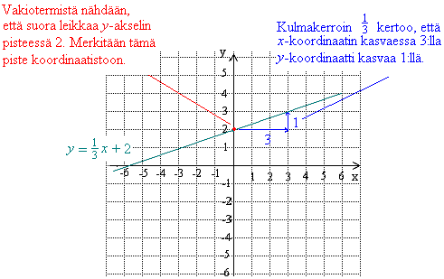

## Esimerkki 3.

Piirretään suora  koordinaatistoon kulmakertoimen ja vakiotermin perusteella.

## 

## Tehtäviä

Mitkä suorista on nousevia? Määritä piirtämättä.

1. 
2. 
3. 
4. 

Mitkä suorista kulkevat origon kautta? Määritä piirtämättä.

1. 
2. 
3. 
4. 

Yhdistä suoran yhtälö ja sen kuvaaja, kun *x* saa positiivisia arvoja.

1. 
2. 
3. 
4. 
5. 
6. 

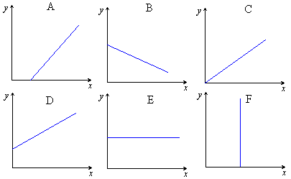

Miksi origon kautta kulkevan suoran yhtälöstä puuttuu vakiotermi kokonaan?

Mikä on suoran kulmakerroin, kun suoran yhtälö on

1. 
2. 
3. 
4. 
5. 
6. 

65.

1. 2
2. 6
3. -3
4. 1
5. -1
6. 0

Mitkä suorista leikkaavat *y*-akselin pisteessä (0,4)?

1. 
2. 
3. 
4. 

66.

d

Mikä on suoran kulmakerroin ja missä pisteessä suora leikkaa *y*-akselin, kun suoran yhtälö on

1. 
2. 
3. 
4. 
5. ?

67

1. 2, (0, 1)
2. 1, (0, -3)
3. -4, (0, 6)
4. -5, (0, -2)
5. 6, (0, 0)

Piirrä origon kautta kulkeva suora, jonka kulmakerroin on

1. 2
2. 
3. 

68.

-



Piirrä koordinaatistoon suora, joka kulkee pisteen (3, 2) kautta ja jonka kulmakerroin on

1. 1
2. 2
3. 0

Onko väittämä tosi vai epätosi?

1. Nouseva suora kulkee aina origon kautta.
2. Laskevan suoran kulmakerroin on negatiivinen.
3. Pisteessä, jos suora leikkaa *x*-askelin, *y*-koordinaatti on nolla.

Piirrä suora koordinaatistoon kulmakertoimen ja vakiotermin perusteella.

1. 
2. 
3. 
4. 

Suora, jonka kulmakerroin on 2, leikkaa *x*-akselin pisteessä (-2, 0). Tutki piirtämällä, mikä on suoran ja *y*-akselin leikkauspiste.

Laskevan suoran kulmakerroin on –2. Suora leikkaa *x*-akselin pisteessä (3, 0). Tutki piirtämällä, missä pisteessä suora leikkaa *y*-akselin.



Suora, jonka kulmakerroin on 2, kulkee pisteen (1, 5) kautta. Päättele onko seuraavat pisteet myös kyseisellä suoralla

1. (2, 7)
2. (3, 10)
3. (4, 11)
4. (5, 13)
5. (0, 1)
6. (-1, 1)

Suora, jonka kulmakerroin on 3, kulkee pisteen (1, 4) kautta. Päättele ovatko seuraavat pisteet kyseisellä suoralla

1. (2, 9)
2. (2, 7)
3. (0, 1)
4. (3, 7)
5. (3, 10)
6. (4, 1)

Suora, jonka kulmakeroin on , leikkaa *y*-akselin pisteessä (0, 3). Mikä on suoran ja *x*-akselin leikkauspiste?

Suora leikkaa *x*-akselin pisteessä (-4, 0) ja sen kulmakerroin on . Laske koordinaattiakselien väliin jäävän janan pituus yhden desimaalin tarkkuudella.

Say whether each of the following equations gives a straight line or not. Give a reason for each answer.

1. 
2. 
3. 
4. 
5. 
6. 
7. 
8. Suoran yhtälön yleinen muoto

Suoran yhtälöä ei aina ilmoiteta muodossa . Jos on esimerkiksi tärkeää, että yhtälön kaikki kertoimet ovat kokonaislukuja, käytetään *suoran yhtälön yleistä muotoa*. Siinä kaikki yhtälön termit on siirretty yhtäsuuruusmerkin vasemmalle puolelle ja oikealla puolella on ainoastaan luku nolla. Yhtälöä on nyt helppo kertoa puolittain siten, että murtoluvut saadaan poistetuksi, koska yhtälön oikea puoli säilyy nollana. Lisäksi yleinen muoto kirjoitetaan yleensä siten, että *x*:n kertoimesta tulee positiivinen.

Suoran yhtälön *yleinen muoto* on

*ax* + *by* + *c* = 0.

## Esimerkki 1.

## Määritetään suoran kulmakerroin.

Suoran yhtälö on annettu nyt yleisessä muodossa, josta ei nähdä suoraan kulmakerrointa. Muutetaan yhtälö muotoon  ratkaisemalla yhtälö muuttujan *y* suhteen.

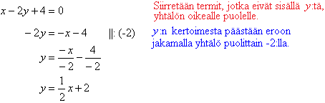

Vastaus: Suoran kulmakerroin on .

**Esimerkki 2.**

Muutetaan yleisessä muodossa oleva suoran yhtälö  normaalimuotoon.

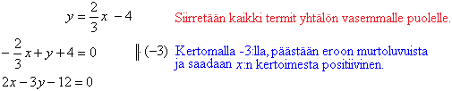

Vastaus: Suoran yhtälön normaalimuoto on .

**Tehtäviä**

Muuta suorien yhtälöitä niin, että *x*:n kertoimeksi tulee positiivinen luku.

1. 
2. 
3. 
4. 

Muuta suorien yhtälöitä niin, että *x*:n kertoimeksi tulee kokonaisluku.

1. 
2. 
3. 
4. 

Mikä on suoran  kulmakerroin?

Kirjoita suorien yhtälöt ratkaistussa muodossa ja määritä vakiotermit.

1. 
2. 
3. 

Mitkä ovat edellisen tehtävän suorien kulmakertoimet?

Kirjoita suorien yhtälöt yleisessä muodossa.

1. 
2. 
3. 
4. 

Piirrä suorat samaan koordinaatistoon.

1. 
2. 
3. 

Määritä suorien kulmakertoimet.

1. 
2. 
3. 
4. 
5. 
6. 

Draw straight line graphs from these equations.

1. 
2. 



Ilmoita viiden pisteen koordinaatit (*x, y*), jotka sijaitsevat suoralla 

1. Suoran yhtälön muodostaminen

Suoran yhtälö voidaan muodostaa suoran kuvaajan perusteella. Jos tunnetaan kaksi suoran pistettä, saadaan yhtälö määritettyä ilman kuvaajaa.

**Esimerkki 1.**

Määritetään kuvassa olevan suoran yhtälö.

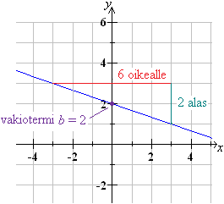

Suoran yhtälö on muotoa *y* = *kx* + *b*. Vakiotermi *b* saadaan suoran ja *y*-akselin leikkauspisteestä eli tässä tapauksessa *b* = 2. Kulmakerroin *k* on



Vastaus: Suoran yhtälö on .

**Esimerkki 2.**

Suora kulkee pisteiden (-1, -6) ja (2, 0) kautta. Määritetään suoran yhtälö piirtämättä suoran kuvaajaa.

Lasketaan anettujen pisteiden avulla suoran kulmakerroin:

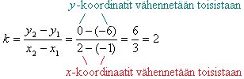

Suoran yhtälö on siis muotoa . Vakiotermin *b* ratkaisemiseksi sijoitetaan jompi kumpi suoran pisteistä suoran lausekkeeseen ja ratkaistaan saatu yhtälö muuttujan *b* suhteen. Valitan tarkastelupisteeksi (-1, -6).



Vastaus: Suoran yhtälö on .

**Huom!** Suoran yhtälö yleisessä muodossa on 

**Tehtäviä**

Ratkaise esimerkki 2 valitsemalla tarkastelupisteeksi (2, 0). Saatko saman yhtälön?

Kirjoita suoran yhtälö, jonka kulkee pisteen

1. (0, 4) kautta ja jonka kulmakerroin on 5
2. (0, -3) kautta ja jonka kulmakerroin on –2
3. (0, 0) kautta ja jonka kulmakerroin on 1
4. (0, 99) kautta ja jonka kulmakerroin on –111.

Kirjoita edellisen tehtävän suorien yhtälöt yleisessä muodossa.

Kirjoita suorien yhtälöt.

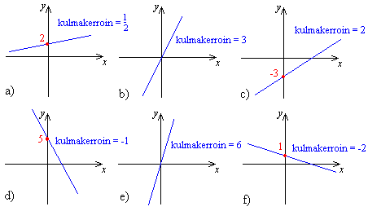

Write down the equation of the line with

1. slope 4 and *y*-intercept –2
2. slope -7 and *y*-intercept 9
3. slope -1 and *y*-intercept –1
4. slope 0 and *y*-intercept 3.

Kirjoita jonkin sellaisen suoran yhtälö, jonka kulmakerroin on

1. 6
2. 

Keksi kolme sellaisen suoran yhtälöä, jotka kulkevat pisteen (0, 2) kautta.

Write an equation for the lines with the given information.

1. a gradient of 3 and a y-intercept of 5
2. a y-intercept of –6 and a gradient of 
3. a gradient of and a y-intercept of zero
4. a y-intercept of 2 and a gradient of zero
5. a y-intercept of zero and a gradient of zero

Keksi kolme erilaista

1. nousevan suoran yhtälöä.
2. laskevan suoran yhtälöä.
3. yhtälöä, jossa *y*:n arvo on vakio.

Muodosta kuvan suorien yhtälöt.

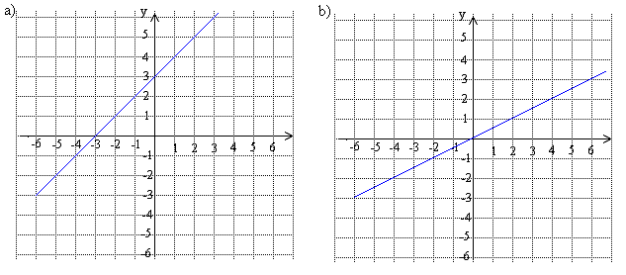

Muodosta kuvan suorien yhtälöt.

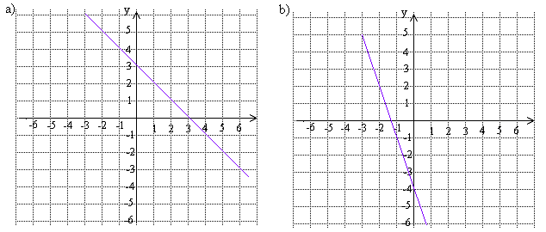

Mitkä ovat koordinaattiakselien yhtälöt?



Find the equation of the line

1. that passes through the points (2, 3) and (4, 8).
2. that passes through the point (1, 3) and has slope 5.

Kirjoita suoran yhtälö, joka kulkee annetun kahden pisteiden kautta.

1. (-1, -3) ja (3, 6)
2. (0, -4) ja (7, 7)
3. (-2, 8) ja (-2, 10)
4. (6, 2) ja (9, 2)

Kirjoita edellisen tehtävän suorien yhtälöt yleisessä muodossa.

Määritä pisteiden (2, 1) ja (5, 3) kautta kulkevan suoran yhtälön yleinen muoto.

Suoran yhtälö toteuttaa ehdon ”pisteen *x*- ja *y*-koordinaattien summa on kolme”. Esitä suoran yhtälö

1. ratkaistussa muodossa
2. yleisessä muodossa.



Muodosta suoran yhtälö, joka kulkee pisteen (2, 1) kautta ja jonka kulmakerroin on . Anna suoran yhtälö sekä ratkaistussa että yleisessä muodossa.

Muodosta suoran yhtälö, joka kulkee pisteen (-3, 4) kautta ja jonka kulmakerroin on . Anna suoran yhtälö sekä ratkaistussa että yleisessä muodossa.

Pisteiden (-2, 11) ja (7, -1) kautta kulkeva suora muodostaa koordinaattiakselien kanssa kolmion.

1. Muodosta suoran yhtälö.
2. Määritä syntyneen kolmion sivujen pituudet. (yo kevät 2001)
3. Yhdensuuntaiset - ja kohtisuorat suorat

Suorien kulmakertoimien avulla voidaan tutkia, ovatko kaksi suoraa yhdensuuntaisia tai kohtisuorassa toisiaan vastaan. Suoria, jotka leikkaavat toisensa kohtisuorasti, kutsutaan toistensa normaaleiksi.

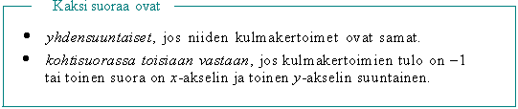

**Esimerkki 1.**

Tutkitaan ovatko suorat ja  yhdensuuntaiset.

Suoran  kulmakerroin on .

Muutetaan yhtälö  ratkaistuun muotoon, josta nähdään suoran kulmakerroin.



Myös suoran  kulmakerroin on .

Vastaus: Koska suorien kulmakertoimet ovat samat, suorat ovat yhdensuuntaiset.

**Esimerkki 2.**

Määritetään pisteen (-2, 1) kautta kulkevan suoran yhtälö, joka on kohtisuorassa suoraa  vastaan.

Annetun suoran kulmakerroin on .

Koska suorat ovat kohtisuorassa toisiaan vastaan, on niiden kulmakertoimien tulon oltava –1. Muodostetaan tämän perusteella yhtälö, josta saadaan ratkaistua toisen suoran kulmakerroin.



Suoran yhtälö on siis muotoa . Vakiotermin *b* ratkaisemiseksi sijoitetaan piste (-2, 1) suoran lausekkeeseen ja ratkaistaan saatu yhtälö muuttujan *b* suhteen.



Vastaus: Suoran yhtälö on .

Vastaus voidaan tarkistaa piirtämällä suorat samaan koordinaatistoon:

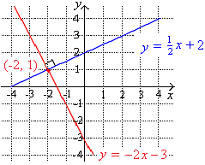**Tehtäviä**

Mikä on suoran kulmakerroin, jos se on yhdensuuntainen suoran kanssa, jonka kulmakerroin on

1. 2
2. -3
3. 6
4. -1/4
5. -8 ?

Kopio kuvan suora vihkoosi ja piirrä sen kanssa kaksi yhdensuuntaista suoraa, joista toinen kulkee pisteen (-3, -2) kautta ja toinen pisteen (4, 3) kautta.

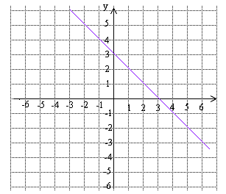

Mitkä seuraavista suorista ovat keskenään yhdensuuntaisia?

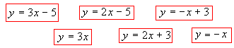

Mikä on suoran kulmakerroin, jos se on kohtisuorassa suoraa vastaan, jonka kulmakerroin on

1. 1
2. 3
3. -2
4. -3/4
5. -7 ?

Kopio kuvan suora vihkoosi ja piirrä sen kanssa kaksi kohtisuoraa suoraa, joista toinen kulkee pisteen (-3, -5) kautta ja toinen pisteen (2, 4) kautta.

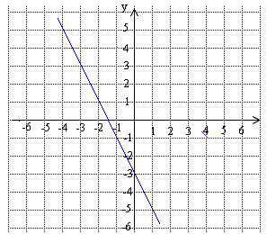

Kirjoita sen suoran yhtälö, joka leikkaa *y*-akselin samassa pisteessä kuin annettu suora, mutta on kohtisuorassa sitä vastaan.

1. 
2. 
3. 
4. 



Determine whether the graphs of  and  are parallel.

Ovatko suorat  ja  yhdensuuntaisia?

Tutki, ovatko suorat ja  kohtisuorassa toisiaan vastaan.

Determine whether the graphs of  and  are perpendicular.

Keksi sellaisen suoran yhtälö, joka on yhdensuuntainen annetun suoran kanssa.

1. 
2. 
3. 
4. 



Find the equation of the line that passes through the point (2, 3) and is parallel to the line 2*x* + 5*y* = 22.

Write on equation of the line perpendicular to  and containing the point (2, -3).

Janan AB päätepisteet ovat A = (0, 2) ja B = (4, 4). Määritä janan AB keskinormaalin yhtälö.

1. Nopeuslaskuja*

Nopeus kertoo, kuinka pitkä matka kuljetaan tietyssä ajassa.

Tasaisen liikkeen nopeus lasketaan kaavalla

 eli 

Nopeuden yksiköitä ovat esimerkiksi , eli mikä tahansa pituuden yksikkö jaettuna ajan yksiköllä. Yleisimmin edellisistä käytetään kahta ensimmäistä yksikköä.

Harva autoilija kokee nopeuden 50 km/h suureksi. Sen sijaan sama nopeus ilmoitettuna metreinä sekunneissa 14 m/s voi saada ajattelemaan, miten lujaa mennäänkään. Jos kuljettajan reaktioaika on 2 sekuntia, auto liikkuu 28 metriä ennen kuin kuljettaja edes tajuaa painaa jarrua.

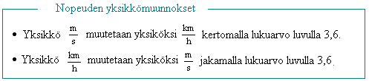

**Esimerkki 1.**

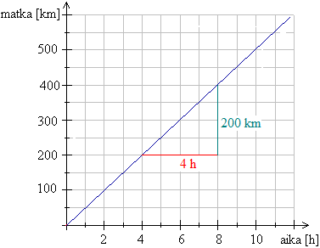

Suora kuvaa auton etenemistä tasaisella nopeudella. Määritetään kuvaajan avulla auton nopeus.

Nopeus saadaan määrittämällä aika-matka kuvaajan kulmakerroin.



Vastaus: Auton nopeus on 50 km/h.

**Esimerkki 2.**

Golfvirta tuo lämmintä vettä pintanopeudella 2,0 m/s pohjoisille merialueille. Lasketaan, kuinka pitkän matkan pulloposti etenee Golfvirrassa päivän aikana.

Muutetaan aluksi nopeus yksiköiksi km/h:



Nopeus saadaan laskettua kaavalla , josta ratkaistaan matka *s*:



Sijoitetaan muuttujien arvot yhtälöön. Koska nopeus on annettu yksiköissä km/h on aika muutettava myös tunneiksi. Yksi päivä on 24 h.



Vastaus: Pulloposti kulkee päivän aikana 170 km.

**Tehtäviä**

Kuvassa on esitetty ympyrän ja neliön paikka sekunnin välein.

1. Vertaile ympyrän ja neliön nopeuksia toisiinsa.
2. Neliö lähtee liikkeelle melkein metrin ympyrää edeltä. Saavuttaako ympyrä neliön?

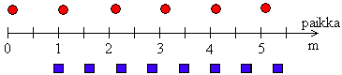

1. Ajat uudella punaisella Ferrarillasi 138 kilometriä. Aikaa matkaan kuluu 1,5 h. Kuinka suuri on keskimääräinen nopeutesi?
2. Kuinka suuri on kilpajuoksijan keskimääräinen nopeus (km/h), kun 100 m juoksun loppuaika on 9,85 s?
3. Elmeri eno kehuskelee ajaneensa Hangosta Ilosaarirockiin Joensuuhun kolmessa tunnissa. Hangosta Joensuuhun on matkaa 547 km. Laske ja mieti, voiko Elmerin kertomus olla totta?

Määritä kuvaajan perusteella kappaleen nopeus. Ilmoita vastaus myös metreinä sekunnissa.

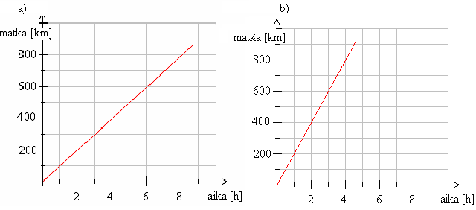

1. Trooppisessa Etelä-Amerikassa elävän kolmivarvaslaiskiaisen (Bradypus tridactylus) on maailman hitain nisäkäs. Sen nopeus maanpinnalla on 1,8 – 2,4 metriä minuutissa. Laske nopeus kilometreinä tunnissa.
2. Australialainen sudenkorento Austrophlebia costalis kuuluu maailman nopeimmin lentäviin hyönteisiin. Se pystyy nopeissa pyrähdyksissä jopa 58 km tuntivauhtiin. Ilmoita vauhti metreinä sekunnissa.

Määritä kuvaajan perusteella kappaleen nopeus. Ilmoita vastaus myös kilometreinä tunnissa.

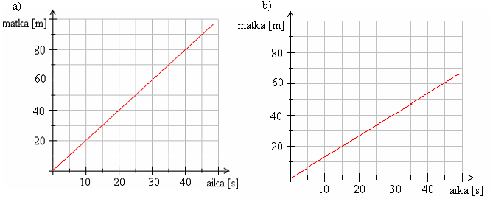

Viivi ajoi autollaan kohti Kajaania. Hän oli Kuhmossa klo 16.40, jolloin auton trippimittari näytti 110 km. Laske kuvaajan kulmakertoimen avulla nopeus, jolla Viivi ajoi Kuhmosta Kajaaniin.

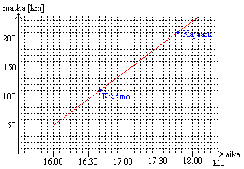

Ratkaise yhtälö  muuttujan

1. *s* suhteen
2. *t* suhteen.
3. Äänen nopeus mitattiin 20 m etäisyydellä toisistaan olevilla kovaäänisellä ja mikrofonilla. Ääneltä kului aikaa välin kulkemiseen 60 ms. Laske mittauksen perusteella äänen nopeus.
4. Kuulet ukkosen jyrinän 10 sekunnin kuluttu salaman välähdyksestä. Kuinka kaukana sinusta salama iski?
5. Seisot kiviseinän edustalla ja päästät kimeän huudahduksen kiviseinään päin. Kaiku vastaa sinulle 13 sekunnin kuluttua. Arvioi kuinka kaukana kiviseinä on sinusta?
6. Jalankulkijalta kuluu aikaa kadun ylittämiseen 10 s. Kuinka pitkän matkan 50 km/h ajava auto lähestyy tänä aikana?
7. Nopeudella 100 km/h ajava auto lähestyy 50 m päässä. Kuinka kauan auton ohitusta pitää odottaa, ennen kuin kävelijä voi ylittää tien?

Maailma nopein käsilläjuoksija on Mark Kenny Norwoodista (Massachusetts, USA). Hän juoksi 50 metriä käsillään 16,93 sekunnissa 19.2.1994. Mikä oli hänen keskimääräinen nopeutensa?

Pisin koskaan käsillä kävelty matka, 1 400 km, on itävaltalaisen Johann Hurlingerin nimissä. Hän käveli v. 1900 Wienistä (Itävalta) Pariisiin (Ranska). Kuinka kauan matka kesti, kun hän käveli 10 tuntia päivässä keskimääräisellä nopeudella 2,54 km/h?

Maailman nopeimmalle maahyönteiselle amerikantorakalle (Periplaneta americana) mitattiin vuonna 1991 nopeus 5,4 km/h , joka vastaa 50 kertaa otuksen omaa pituutta sekunnissa. Jos pystyisit vastaavaan, niin mikä olisi sinun nopeutesi kilometreinä tunnissa?

Silmänräpäys on keskimäärin 0,1 sekuntia. Kuinka pitkän matkan lentokone kulkee kapteenin silmänräpäyksen aikana, jos lentokoneen nopeus on 950 km/h?

Hiukset kasvavat noin sentin kuukaudessa.

1. Ilmoita kasvunopeus millimetreinä tunnissa.
2. Montako millimetriä hiukset kasvavat 6 tunnin koulupäivän aikana?
3. Kauanko kestää hiuksen kasvaminen metrin mittaiseksi?

Autoilija lähestyy risteystä nopeudella 60 km/h ja havaitsee risteyksen vasta 20 m ennen risteystä. Paljonko kuljettajalle jää aikaa havainnontekoon, arviointiin, päätöksentekoon ja mahdolliseen pysähtymiseen? Mitä siinä ajassa ehtii tekemään?

110 m:n aitajuoksun voittajan aika on 13,42 s ja toiseksi tulleen 13,80 s. Montako metriä toiseksi tullut hävisi voittajalle?

Tähtitieteessä etäisyyden mittana käytetään valovuotta, joka kuvaa valon kulkemaa matkaa vuoden aikana. Laske yhden valovuoden suuruus, kun valon nopeus on 300 000 km/s.

Auringon keskietäisyys Maasta on . Kauanko valolta kuluu aikaa matkatessa Auringosta Maahan?

Kirkkain taivaallamme näkyvä tähti on Sirius, joka sijaitsee 8,7 valovuoden päässä ja näkyy lähellä taivaanrantaa. Pohjoisella taivaalla voit paljaalla silmällä nähdä Andromedan galaksin, joka sijaitsee 2,2 miljoonan valovuoden päässä. Ilmoita metreinä ja kymmenpotenssimerkintää apuna käyttäen

1. Siriuksen etäisyys.
2. Andromedan galaksin etäisyys.

Helikopterin nopeus tyynellä ilmalla on 150 km/h. Helikopterin on määrä lentää 60 km pohjoiseen. Kauanko matka kestää, kun pohjoistuulen voimakkuus on 10 m/s.

Kävelijä ja pyöräilijä lähtivät samasta paikasta liikkeelle, siten että kävelijä lähti puoli tuntia pyöräilijää aikaisemmin. Kuinka kauaksi kävelijä ehti kävellä ennen kuin pyöräilijä tavoitti hänet? Kävelijän nopeus oli 6 km/h ja pyöräilijän 10 km/h. Kauanko kävelijä oli ollut liikkeellä?

Paula ja Piia lähtevät pyöräilemään retkipyörillään Lappeenrannasta Mikkeliin nopeudella 18 km/h. Piirrä kuvaaja, josta voi arvioida tyttöjen paikan pyöräillyn ajan suhteen. Lappeenrannan ja Mikkelin välimatka on 118 km. Päättele kuvaajan perusteella,

1. kauanko aikaa on lähdöstä kulunut, kun tytöt ovat puolessa välissä matkaa?
2. paljonko matkaa on jäljellä viiden tunnin kuluttua?
3. Tarkista a) ja b) kohtien tulokset nopeuden kaavan avulla laskemalla. Onko kuvaaja mielestäsi kyllin tarkka?

Lassi ja Leevi lähtevät 25 km:n päähän uimarannalle. Lassi pyöräilee nopeudella 16 km/h ja Leevi ajaa mopollaan keskimäärin nopeudella 32 km/h. Kaverukset haluavat saapua yhtä aikaa rannalle. Jos Lassi lähtee pyöräilemään klo 12.00, ratkaise piirtämällä mihin aikaan Leevin täytyy lähteä mopoilemaan.



Jenni lähti pyöräilemään kohti festareita aamulla klo 9.00 nopeudella 12 km/h. Leevi jäi pakkaamaan vielä telttaa ja pääsi lähtemään matkaan 40 minuuttia Jenniä myöhemmin. Ratkaise piirtämällä kuinka pitkän matkan Jenni oli ehtinyt pyöräilemään ennen kuin Leevi tavoitti hänet. Leevin pyöräilynopeus oli 18 km/h. Paljonko kello tuolloin oli?

Lentoteitse Helsingistä Kööpenhaminaan on matkaa noin 1200 km. Helsingistä lähtee kone klo 7.00 nopeudella 600 km/h kohti Kööpenhaminaa. Kööpenhaminasta lähtee Helsinkiin lentävä lentokone puoli tuntia myöhemmin ja lentää nopeudella 450 km/h. Ratkaise piirtämällä kuinka kaukana Helsingistä koneet kohtaavat ja paljonko kello tuolloin on.

Milja on ollut viettämässä viikonloppua tätinsä luona Turussa. Täti on lähdössä Lahteen ja on sopinut Miljan isän kanssa, että hän jättää Miljan huoltoasemalle, joka on 40 km päässä Tampereelta. Täti ilmoittaa lähtevänsä matkaan klo 14.30. Moneltako Miljan isän pitää lähteä ajamaan kohti huoltoasemaa, jotta täti ja isä saapuisivat huoltoasemalle samaan aikaan? Täti ajaa nopeudella 92 km/h ja isä 98 km/h. Ratkaise tehtävä piirtämällä.

Tuula ajoi polkupyörällä pitkin tietä, jonka varrella oli puhelinpylväitä 50 m välein. Tuula huomasi ajavansa 14 sekunnissa puhelinpylväältä toiselle. Millä nopeudella (km/h) Tuula ajoi? (yo kevät 1996)

Pekka kävelee neljä kilometriä tunnissa ja hölkkää kuusi kilometriä tunnissa. Hölkätessään kouluun hän käyttää 3 min 45 s vähemmän aikaa kuin kävellessään sinne. Määritä Pekan koulumatkan pituus. (yo kevät 1998)

Herra Hoppulainen oli autollaan matkalla kokoukseen. Kun hän oli vielä 30 km päässä kokouspaikasta, hän laski myöhästyvänsä kokouksen alusta 15 min, mikäli hän jatkaa korkeimmalla sallitulla nopeudella 80 km/h. Kuinka paljon hän myöhästyisi, jos hän joutuisi ajamaan vain nopeudella 70 km/h, ja kuinka suurella nopeudella hänen pitäisi ajaa, jos hän aikoisi olla ajoissa perillä? (yo kevät 1994)

Autojono ajaa tasaisella 100 km/h nopeudella, kun ensimmäinen auto havaitsee tiellä esteen. Oletetaan, että kukin autoilija alkaa jarruttaa 1,0 s sen jälkeen kun edellä ajava on ruvennut jarruttamaan. Autojen jarrutusmatkat vaihtelevat tämän ”kauhusekunnin” jälkeen renkaiden kunnon ym. syiden mukaan 150 m ja 200 m välillä. Kuinka pitkiä autojen välimatkojen tulisi olla ajettaessa, jotta jonon pysähdyttyä autot olisivat vielä vähintään 10 m päässä toisistaan? (yo syksy 1996)

Suomalainen Taisto Mäki alitti 10 000 metrin juoksussa ensimmäisenä maailmassa puolen tunnin rajan juoksemalla vuonna 1939 ajan 29 min 52,6 s. Marokon Salah Hissou juoksi tällä matkalla vuonna 1996 maailmanennätyksen 26 min 38,1 s. Kuinka paljon Mäellä olisi vielä ollut matkaa jäljellä Hissoun tullessa maaliin, jos he olisivat lähteneet yhtaikaa ja kumpikin olisi juossut tasaisella vauhdilla? Kuinka monta kierrosta tämä matka vastaa 400 metrin pituisella radalla? (yo kevät 1997)

1. Suhde

*Suhdetta* käytetään samoissa yksiköissä olevien suureiden vertaamiseen. Esimerkiksi erääseen urheiluseuraan kuuluvien tyttöjen ja poikien suhde on 4 : 5. Jos tytöt ja pojat jaettaisiin pienimpiin mahdollisiin ryhmiin, siten että ryhmissä olisi ainoastaan joko tyttöjä tai poikia ja ryhmiä olisi oltava yhtä monta, muodostaisivat tytöt neljän jäsenen ryhmiä ja pojat viiden. Suhde ei kerro montako tyttöä, poikaa tai jäsentä seurassa on kaikkiaan. Suhteen perusteella voidaan kuitenkin tehdä seuraavat päätelmät:

* + Tyttöjen määrä on jaollinen neljällä.
  + Poikien määrä on jaollinen viidellä.
  + Kaikkien jäsenten lukumäärä on jaollinen yhdeksällä.

Kahden suureen tai luvun *suhde* on luku, joka ilmoittaa kuinka monta kertaa jälkimmäinen sisältyy edelliseen.

**Esimerkki 1.**

Kerrostalon korkeus on 35 m ja omakotitalon 5 m. Lasketaan talojen korkeuksien välinen suhde.

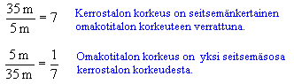

Usein suhdelaskuissa käytetään jakomerkkinä kaksoispistettä.

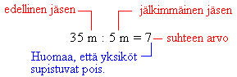

Keskenään jaettavien suureiden yksikkö on sama, joten ne supistuvat pois. Suhteen arvolla ei siis ole yksikköä. Jos suhteen jäsenet eivät ole samassa yksikössä, on ne ennen arvon laskemista muutettava toisiaan vastaaviksi.

**Huom!** Suhde ilmoitetaan yleensä sellaisessa muodossa, että sen molemmat jäsenet ovat kokonaislukuja.

**Tehtäviä**

Esitä suhteet sievennetyssä muodossa.

1. 12 : 18
2. 144 : 44
3. 32 : 100
4. 16 : 60
5. 77 : 66

Esitä suhteet sievennetyssä muodossa.

1. 1,4 : 0,2
2. 18 : 3,6
3. 6 : 1,2
4. 9,6 : 2,4
5. 4,4 : 0,66

Write each of the following ratios in the simplest form.

1. 
2. 
3. 
4. 
5. 

Mikon pituus on 192 cm ja hänen poikansa Villen pituus on 120 cm. Laske pituuksien välinen suhde.

Ilmoita väritettyjen ja värittämättömien alueiden pinta-alojen suhde.

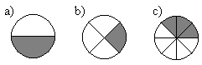

Supista suhteet yksinkertaisimpaan muotoon.

1. 80 : 100
2. 60 : 48
3. 125 cm : 50 cm
4. 180 kg : 240 kg
5. 18 mm : 1,2 cm

Kirsikoista  on pilaantuneita. Mikä on pilaantuneiden ja pilaantumattomien kirsikoiden suhde?

Helminauhassa on valkoisia ja sinisiä helmiä suhteessa 2 : 3. Millä luvulla on jaollinen

1. valkoisten helmien kokonaismäärä
2. sinisien helmien kokonaismäärä
3. helmien kokonaismäärä?

Jos tarjottimella olevin mansikka- ja vadelmaleivosten suhde on 7 : 6. Voiko leivoksia olla yhteensä 80 kappaletta?

Laatikossa olevien mustien ja harmaiden sukkien suhde on 7 : 3. Onko mahdollista, että laatikossa on yhdeksät harmaat sukat?

Lavenna lukujen suhteet siten, että molemmista suhteen jäsenistä tulee kokonaislukuja. Supista sen jälkeen tarvittaessa.

1. 
2. 
3. 
4. 
5. 0,25 : 3,5

Mikä on suhteen arvo, kun sen

1. edellinen jäsen on 32 ja jälkimmäinen jäsen 8
2. edellinen jäsen on 12 ja jälkimmäinen jäsen 4
3. edellinen jäsen on 4 ja jälkimmäinen jäsen 16
4. edellinen jäsen on *x* ja jälkimmäinen jäsen *y*?

Ilmoita väritettyjen ja värittämättömien alueiden pinta-alojen suhde.

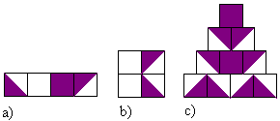

Luokan oppilaista  on tyttöjä. Mikä on tyttöjen ja poikien lukumäärien suhde?



Onko väite ”Kahden suureen suhde on sellainen luku, että kun sillä kerrotaan jälkimmäinen jäsen, saadaan edellinen jäsen.” totta?

Laske suhteiden arvot.

1. 12 cm : 5 m
2. 3 kg : 210 g
3. 15 min : 1 h
4. 70 mm : 0,5 m

39-vuotiaalla Minnalla on 13-vuotias poika Anton. Mikä on äidin ja pojan ikävuosien suhde

1. tällä hetkellä
2. kymmenen vuotta sitten
3. kymmenen vuoden kuluttua?

Mikä on suhteen jälkimmäinen jäsen, jos sen

1. edellinen jäsen on 30 ja arvo 6
2. edellinen jäsen on 11 ja arvo 11
3. edellinen jäsen on 12 ja arvo 
4. edellinen jäsen on 2 ja arvo 10?

Yleisurheiluseuraan kuuluu tyttöjä ja poikia suhteessa 1 : 4. Montako tyttöä seurassa on, jos poikia on 60?

Omenapiirakkaan tulee happamia ja makeita omenoita suhteessa 5 : 2. Paljonko on happamia omenoita, jos makeita on 6?



Karamellipussissa on salmiakkeja ja hedelmäkarkkeja suhteessa 4 : 5. Kuinka suuri prosentuaalinen osuus on hedelmäkarkkeja?

Laatikossa on yhteensä 20 sukat, joista 65 % on mustia ja loput ruskeita. Mikä on ruskeiden ja mustien sukkien suhde?

Televisiokuvan korkeuden suhde leveyteen on nykyisin 3 : 4. Uudessa suunnitellussa teräväpiirtotelevisiossa (HDTV) se olisi 9 : 16. Ajatellaan, että nykysysteemillä kuvattu ohjelma näytettäisiin uudella kuvaruudulla. Kuinka suuri osa kuvaruudusta on jätettävä reunoiltaan mustaksi, jotta pystysuunta tulisi kokonaan näkyviin? Kuinka suuri osa kuva-alasta joutuisi puolestaan kuvaruudun ulkopuolelle, jos kuva levitettäisiin koko ruudun levyiseksi? (yo syksy 1996)

1. Suhteisjako

Usein kustannukset tai voitot jaetaan siten, ettei kaikkien mukana olevien osuus ole yhtä suuri. Jos kaverukset ovat tehneet kimppaloton siten, että toinen maksoi lotosta 3 € ja toinen 9 €, ei ole oikeudenmukaista jakaa voittoa puoliksi. Voittosumma tulee jakaa samassa suhteessa kuin alkuperäiset sijoituksetkin ovat toisiinsa nähden.

*Suhteisjaossa* ositettava suure jaetaan annettujen suhdelukujen osoittamassa suhteessa.

**Esimerkki 1.**

Jaetaan 32 € suhteessa 3 : 5.

# Tapa I

Käytetään hyväksi tietoa siitä paljonko osia on yhteensä.



Toinen osa muodostaa ositettavasta suureesta  ja toinen .





Tarkistus: 12 € + 20 € = 32 €

# Tapa II

Kirjoitetaan yhtälö.





Lasketaan osien suuruudet:  ja 

Vastaus: Osat ovat 12 € ja 20 €.

**Esimerkki 2.**

Jaetaan luku 348 kolmeen osaan suhteessa 1 : 2 : 3.

# Tapa I

Osia on yhteensä: 1 + 2 + 3 = 6

Ensimmäinen osa: 

Toinen osa: 

Kolmas osa: 

Tarkistus: 58 + 116 + 174 = 348

# Tapa II

Kirjoitetaan yhtälö.



Lasketaan osien suuruudet: ,  ja 

Vastaus: 58, 116 ja 174

# Tehtäviä

Maisan ja Miisan kesken rahat jaettiin suhteessa 2 : 3. Kuinka suuren osan rahoista Maisa sai?

Kahdelle henkilölle jaetaan 400 € suhteessa 2 : 3. Laske osuudet.

Jäljennä kuviot vihkoosi ja jaa ne kahteen osaan suhteessa 1:3.

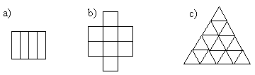

A sum 240 € is divided in the ratio 4 : 5 : 6. What is the largest share?

Ratkaise yhtälöt.

1. 
2. 
3. 

Kirjoita yhtälö ja ratkaise sen avulla osuudet.

1. Jaa 150 suhteessa 2 : 3.
2. Jaa 0,25 suhteessa 1 : 3.
3. Jaa 1,6 miljoonaa suhteessa 1 : 4 : 5.

Divide 176 cm into two parts in the ratio 5 : 6.

Piirrä ympyrä ja jaa se kahteen osaan, kun osien pinta-alojen suhde on

1. 1 : 1
2. 1 : 3
3. 3 : 5



Naudan ja sian jauhelihaa sekoitetaan suhteessa 2 : 1. Mikä tulee seosjauhelihan kilohinnaksi, jos naudan jauheliha maksaa 7,60 € ja sian 5,20 €?

Lassi ja Leevi voittivat lotossa 55 000 €. Lassi oli maksanut lotosta 3 € ja Leevi 9 €. Miten voittosumma oli jaettava, jotta jako olisi oikeudenmukainen?

Kemppaisen ja Koistisen perhe ovat syömässä ravintolassa. Kaikki päättävät syödä samaa ruokaa. Ravintolasku on yhteensä 84 € .

1. Missä suhteessa lasku on reilua jakaa, kun Kemppaisen perheessä on 3 henkilöä ja Koistisen perheessä 5 henkilöä?
2. Paljonko lasku on tällöin perhettä kohden?

Jaa 500 € suhteessa 2 : 3 : 5.

Divide 8 kg into three parts in the ratio 1 : 3 : 4.

Kolmion kulmien astelukujen suhteet ovat 2 : 3 : 5. Kuinka suuria kulmat ovat?

The angles of a quadrilateral are in the ratio 3 : 4 : 4 : 5. Find the size of each angle.



Leevi ja Eevi jakavat 480 € siten, että Leevin osuus on 30 % suurempi kuin Eevin. Paljonko rahaa kumpikin saa?

Jäljennä kuvio vihkoosi ja jaa se kolmeen osaan siten, että osien pinta-alojen suhteet ovat 2 : 4 : 10.



Kuinka paljon mehutiivistettä ja kuinka paljon vettä tarvitaan, kun niitä on sekoitettava suhteessa 1 : 3 ja halutaan 6,0 litraa mehua? (yo syksy 1993)

Jäljennä kuvio vihkoosi ja jaa se neljään osaan siten, että osien pinta-alojen suhteet ovat 3 : 2 : 6 : 2.

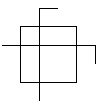

Jouko, Tapio ja Matti tekevät urakan, josta he saavat yhteensä 9000 €. Jouko on tehnyt urakan eteen töitä 140 h, Tapio 160 h ja Matti 200 h. Tapion tuntipalkka on 10 % korkeampi kuin Joukon ja Matin puolestaan 10 % korkeampi kuin Tapion. Laske miesten palkkiot.

Desinfiointiliuosta sisältävän astian kyljessä on ohje: Väkevyys 40 % -laimenna ennen käyttöä 5-prosenttiseksi liuokseksi. Missä suhteessa liuosta ja vettä on sekoitettava ja kuinka paljon niitä on kaadettava 10 litran sankoon, että sanko tulisi täyteen 5-prosenttista liuosta? (yo syksy 1997)

1. Verranto

*Verrannon* avulla voidaan verrata keskenään myös eri yksiköissä olevia suureita. Esimerkiksi, jos 3 kg mansikoita maksaa 5 €, maksaa tällöin 15 kg samoja mansikoita 25 €. Mansikoiden määrän ja hinnan välinen suhde säilyy siis samana.



Yhtälöä, jossa kaksi suhdetta on merkitty yhtä suuriksi sanotaan *verrannoksi*.

Verrannossa käytetään usein jakoviivojen sijasta kaksoispisteitä ja sen jäsenet nimetään seuraavasti

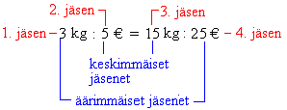

Verrannon erikoinen ominaisuus on se, että sen äärimmäisten jäsenten tulo on yhtä suuri kuin sen keskimmäisten jäsenten tulo. Voidaan tehdä ns. *ristiin kertominen*.



Jos verrannon kolme jäsentä tunnetaan, saadaan neljäs tuntematon ratkaistuksi ristiin kertomalla. Tämän jälkeen tuntemattoman ratkaisemisessa voidaan käyttää kaikkia yhtälön ratkaisemisessa sallittuja keinoja.

**Esimerkki 1.**

Ratkaise verrannot.

1. 
2. 

**Ratkaisu:**

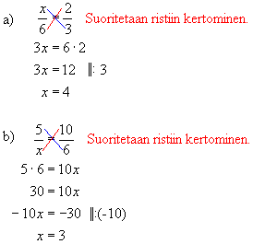

**Esimerkki 2.**

Jaetaan 32 € suhteessa 3 : 5 verrantoa hyväksi käyttäen.





Toinen osa on 12 ja toinen 32 –12 = 20.

Vastaus: Osat ovat 12 € ja 20 €.

**Tehtäviä**

Tutki ristiin kertomalla, ovatko verrannot oikein.

1. 
2. 
3. 
4. 

Onko kyseessä verranto?

1. 
2. 
3. 
4. 

Ratkaise verrannot.

1. 
2. 
3. 
4. 

Mitkä ovat verrannon 5 : 7 = 15 : 21

1. keskimmäiset jäsenet
2. äärimmäiset jäsenet?

Mitkä ovat verrannon 

1. keskimmäiset jäsenet
2. äärimmäiset jäsenet?

Ratkaise verrannot.

1. 
2. 
3. 

Ratkaise verrannot.

1. 
2. 
3. 
4. 

Onko verranto tosi?

1. 
2. 
3. 

Monesko jäsen verrannoista puuttuu?

1. 
2. 
3. 2 : 8 = 3 :
4. : 5 = 4 : 8

Laske edellisen tehtävän verrannoista puuttuvat jäsenet.

Find *x* if

1. *x* : 4 = 3 : 12
2. 7 : *x* = 2 : 6
3. 9 : 2 = *x* : 4
4. 10 : 5 = 6 : *x*.



Jaa suhteet verrannon avulla.

1. 36 € suhteessa 2 : 7
2. 200 kg suhteessa 1 : 3
3. 390 € suhteessa 5 : 8
4. 180° suhteessa 1 : 4

Kirjoita verrantona ja ratkaise *x*.

1. Lukujen 40 ja 5 suhde on yhtä suuri kuin lukujen *x* ja 10 suhde.
2. Lukujen 100 ja *x* suhde on yhtä suuri kuin lukujen 4 ja 5 suhde.

Ratkaise *x*.

1. 
2. 
3. 
4. 

Ratkaise verrannot.

1. -3 : 16 = *x* : 48
2. *y* : 25 = 4 : 2
3. 3 : *z* = 6 : 4



Tyhjään astiaan kaadetaan 12 l vettä, joka täyttää  astian tilavuudesta. Kuinka suuri astia on?

Desinfiointiaineen kyljessä on ohje: Laita yksi osa desifiointiainetta ja 15 osaa vettä. Onko toimittu oikein, jos 4,5 litraan vettä sekoitetaan 3 dl desifiointiainetta?

Yksi nainen synnyttää lapsen yhdeksän kuukauden odotusajan jälkeen. Montako lasta kahdeksan naista synnyttää kuuden kuukauden odotusajan jälkeen?

Esitä tulo  verrantona mahdollisimman monella eri tavalla.

Ammeen täyttäminen kestää normaalisti 15 min. Ammeen tyhjentäminen kestää 20 min. Kuinka kauan ammeen täyttäminen kestää, jos korkki unohdetaan laittaa paikoilleen ja vettä valuu koko ajan pois?

Kultaseoksen yhteydessä käytettiin ennen yleisesti yksikköä karaatti. Karaattiluku ilmoittaa kultaseoksen kultapitoisuuden 24.-osina. Kuinka monta grammaa kultaa sisältää 4 gramman painoinen 18 karaatin kultasormus? (pääsykoetehtävä teknikkokoulutukseen, 1981)

Kello edistää vuorokaudessa 3 minuuttia 20 sekuntia. Radion aikamerkki annettiin tasan kello 12:00, jolloin kello oli 1 min 40 s jäljessä oikeasta ajasta. Milloin kello näyttää seuraavan kerran oikeaa aikaa? (Oletetaan, että kellon edistäminen on tasaista.) (pääsykoetehtävä teknikkokoulutukseen, 1981)

**Matemaattiset mallit**

Mallilla tarkoitetaan yleisesti jostakin kohteesta valmistettua, alkuperäistä kohdetta muistuttavaa vastinetta, jonka avulla voidaan tehdä ennusteita ja pyrkiä kuvaamaan luonnossa tapahtuvia ilmiöitä. Tyypillisiä malleja ovat pienoismallit. Perinnöllisyystieteen mallien avulla voidaan saada tietoa sairauksien etenemisestä sukupolvesta toiseen. Ihmisen erilaisten käyttäytymismallien avulla kasvatustieteilijät tutkivat oppimista. Maamme taloutta puolestaan pidetään kunnossa valtionvarainministeriössä tehtyjen mallien avustuksella. Yritysten rahavirtoja kuvaavat mallit saattavat olla tuttuja erilaisista tietokonepeleistä. Matemaattiset mallit yhteiskunnasta mahdollistavat pelin loogisen etenemisen ja yhteiskunnan tai kaupungin rakentamisen.

Mallien avulla pystytään tarkastelemaan myös sellaisia vaihtoehtoja, joiden kokeileminen todellisessa elämässä olisi mahdotonta tai liian kallista. Matemaattinen malli on matemaattisten kaavojen joukko eli matematiikan kielellä kuvattu tosielämään liittyvä ilmiö. Esimerkiksi särmiön tilavuuden laskukaava on matemaattinen malli. Matematiikan kieli on tarkkaa ja täsmällistä, minkä vuoksi matemaattiset mallit on helppo antaa tietokoneiden laskettaviksi. Lähes mikä tahansa asia voidaan kuvata matemaattisesti. Tietokoneiden tehon kasvun myötä matemaattisten mallien käyttö lisääntyykin jatkuvasti eri aloilla.

Esimerkiksi lentokoneiden suunnittelu ja kehittely vaativat paljon matemaattista mallintamista. Tutkijat mittaavat erilaisin anturein tuulitunneleissa lentävän lentokoneen pienoismalliin kohdistuvia aerodynaamisia voimia sekä koneen ympärillä olevia virtauskenttiä. Mittaustuloksista voidaan muodostaa joukko matemaattisia funktioita, joiden avulla kuvataan todellisen lentokoneen käyttäytymistä todellisuudessa. Tuulitunneliin puhalletaan kovalla paineella ilmaa, jota on imetty ulkoilmasta, puristettu, kuumennettu ja jäähdytetty. Supersoonisessa tuulitunnelissa ilma saadaan virtaamaan, jopa samalla nopeudella (500 m/s eli 1 800 km/h), jolla hävittäjät ja Concorde lentävät. Tuulitunneli voidaan myös laittaa tietokoneeseen simulointimalleilla, jotka saadaan aikaan numeerista virtauslaskentaa hyväksi käyttäen. Laskentaa täydennetään tarvittaessa käytännön kokein ja mittauksin.

"Matemaattiset mallit" ei ole erillinen matematiikan osa-alue. Yleisesti malleista puhutaan verrattaessa kahden tai useamman suureen välisiä riippuvuuksia. Erityisesti funktionaalinen riippuvuus ja tilastollinen riippuvuus ovat tällaisia. Paras mahdollinen ratkaisu ongelmaan löytyy optimointimalleilla. Ennen kuin matemaattinen malli voidaan muodostaa, on kohdeilmiö tunnettava kunnolla. Luonnonlakeja sovellettaessa on niihin aina jätettävä myös sattumaan perustuvia osia. Ihminenkään ei aina toimi tiettyjen sääntöjen mukaan, joten sattuma ja todennäköisyys tulevat esille myös ihmisien ja organisaatioiden toimintakuvauksissa. Lisähaastetta matemaatikolle tuo myös se, että malleissa joudutaan eri syistä yksinkertaistamaan asioita. Mallien avulla tehdyt ennusteet eivät välttämättä ole aivan todenmukaisia. Esimerkiksi tuulitunnelissa tehdyistä mittauksista huolimatta on lentokoneen siipiin saatettu joutua lisäämään pieniä laatikoita, jotta ilmavirta pysyisi paremmin siiven pinnassa kiinni.

1. Suoraan verrannollisuus

Verrantoa käytetään usein hyödyksi ongelmien ratkaisemisessa. Ennen kuin voidaan muodostaa kahden suhteen verranto, on pääteltävä, onko kysymyksessä suoraan vai kääntäen verrannollisuus.

Tuntipalkalla työtä tekevä henkilö tietää ansaitsevansa sitä enemmän, mitä useamman tunnin hän työskentelee. Palkka ja tehtyjen tuntien määrä kasvavat siis samassa suhteessa. Suoraan verrannollisuus tulee esille myös esimerkiksi ostoksilla. Mitä enemmän jotakin tavaraa ostetaan, sitä enemmän ostokset maksavat.

Suureita, joiden suhde on vakio, sanotaan *suoraan verrannollisiksi*. Jos toinen suure kasvaa kaksinkertaiseksi, kasvaa toinenkin kasinkertaiseksi. Jos toinen suure puolestaan pienenee neljäsosaan, myös toinen pienenee neljäsosaan.

Jos suureet *x* ja *y* ovat *suoran verrannolliset*, toteuttavat niiden lukuparit (*a, b*) ja

(*c, d*) verrannon . Tämä voidaan kirjoittaa myös muodossa .

Kun suoraan verrannollisten suureiden riippuvuutta kuvataan koordinaatistossa, pisteet osuvat samalle origon kautta kulkevalle suoralle. Suoraan verrannolliset suureet riippuvat *lineaarisesti* toisistaan.

**Esimerkki 1.**

Laura teki töitä 15 tuntia ja sai palkkaa 90 €. Jenna työskenteli puolestaan 18 tuntia palkalla 108 €. Ovatko työaika ja palkka suoraan verrannollisia?

**Ratkaisu:**

Työaika ja palkka ovat suoraan verrannollisia, jos tuntipalkka pysyy muuttumattomana.

 ja , joten kyseessä on suoraan verrannolliset suureet.

**Esimerkki 2.**

Kolme kiloa mangoja maksaa 6,90 €. Paljonko maksaa viisi kiloa samoja mangoja?

**Ratkaisu:**

Verrannon muodostamisessa voidaan käyttää hyväksi *asetelmaa*. Merkitään kysyttyä hintaa *x*:llä ja laaditaan asetelma mangojen massalle ja hinnalle.

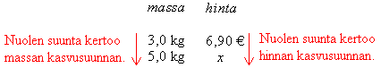

Hinnan kasvusuunta on pääteltävä. Loogisesti suurempi määrä samaa tuotetta maksaa enemmän. Koska nuolet ovat samansuuntaisia, on kyseessä suoraan verrannolliset suureet. Verranto voidaan muodostaa suoraan asetelmasta



Voidaan valita, laitetaanko jakoviivojen yläpuolelle pienemmät vai suuremmat arvot, kunhan toimitaan samalla tavoin yhtälön molemmilla puolilla (eli nuolien suunta on säilyttävä samana molemmilla puolilla yhtälöä).

Ristiin kertomalla edellinen yhtälö saadaan muotoon



Vastaus: 5,0 kg mangoja maksaa 11,50 €.

**Huom!** Sijoitettaessa suureen arvoja verrantoon on tärkeää, että ne sijoitetaan laatuineen. Tällaisella suurelaskennalla on se etu, että tuloksen laadusta voidaan jo päätellä, onko tulos oikein.

# Tehtäviä

Piirrä esimerkin 2 tilanteesta kuvaaja ja totea sen avulla, että esimerkissä on kyse suoraan verrannollisuudesta.

Täydennä taulukko niin, että a ja b ovat suoraan verrannollisia.

|  |  |
| --- | --- |
| **a** | **b** |
| 1 | 3 |
| 2 |  |
| 3 |  |
| 4 |  |
| 5 |  |

|  |  |
| --- | --- |
| **a** | **b** |
| 1 |  |
| 2 | 4 |
| 5 |  |
| 6 |  |
| 10 |  |

|  |  |
| --- | --- |
| **a** | **b** |
| 2 |  |
| 4 | 5 |
|  | 10 |
| 12 |  |
| 100 |  |

Mitkä seuraavista ovat suoraan verrannollisia suureita?

1. ihmisen pituus ja massa
2. neliön sivun pituus ja pinta-ala
3. pituus metreinä ja tuumina.

*x* is directly proportional to *y*. Fill the table.

|  |  |
| --- | --- |
| ***x*** | ***y*** |
| 2 |  |
| 5 | 3,6 |
| 7 |  |
| 13 |  |
| 100 |  |

|  |  |
| --- | --- |
| ***x*** | ***y*** |
| 3 | 8,7 |
| 8 |  |
| 11 |  |
| 98 |  |
| 105 |  |

Paljonko painaa 12 m kangasta, jos 2,5 m samaa kangasta painaa 210 g?

Täydennä taulukko, kun puhelun kesto ja hinta ovat suoraan verrannollisia.

|  |  |
| --- | --- |
| **puhelun kesto [min]** | **puhelun hinta [snt]** |
| 1 | 3,70 |
| 2 |  |
| 20 |  |
| 60 |  |
| 80 |  |

Neliön muotoisen ikkunalasin sivun pituus on 2,0 m ja se painaa 15,80 kg. Samanlaisesta lasista tehty ovi särkyi ja sirpaleet painoivat 8,69 kg. Mikä oli särkyneen lasioven pinta-ala?

Kuvitellaan, että ikä ja paino olisivat suoraan verrannollisia suureita. Lasse painaa 9-vuotiaana 35 kg. Kuinka paljon hän painaisi 63-vuotiaana?

Verneri matkustaa Englantiin ja vaihtaa 500 €:lla Englannin puntia. Hänellä on käytössään tällöin £327. Verneri ostaa kellon, jonka hinta on £57. Paljonko kello maksaa euroina?

Mitkä seuraavista suorista kuvaavat suoraan verrannollisia suureita.



Tynnyrissä, jonka korkeus on 210 cm on 1700 litraa vettä. Paljonko tynnyrissä on vettä, jos veden korkeus on 60 cm?

Miesten parran kasvunopeus on noin . Paljonko parta kasvaa tällöin

1. vuorokaudessa?
2. viikossa?



540 km pituinen lentomatka maksaa 120 €, 2600 km pituinen lentomatka 250 € ja 3400 km pituinen lentomatka 500 €. Onko lentomatkan pituus suoraan verrannollinen sen hintaan?

Maasta katsottuna Aurinko ja Kuu näyttävät suunnilleen saman kokoisilta. Kuun säde on 1740 km ja sen etäisyys Maasta on 384 000 km. Aurinko on noin 150⋅106 kilometrin päässä maasta. Mikä on Auringon säde?

Ajetaan mopolla vakionopeudella 40 km/h.

1. Täydennä taulukko

|  |  |
| --- | --- |
| **aika [h]**  **x** | **matka [km]**  **y** |
| 0 |  |
| 1 |  |
| 2 |  |
| 3 |  |
| 4 |  |

1. Piirrä koordinaatistoon suora, joka kuvaa ajan ja matkan välistä riippuvuutta.

Litralla maalia saadaan maalatuksi 5,0 m2 seinää. Kuinka paljon maalia tarvitaan maalaamiseen, jos seinän pinta-ala on

1. 15,0 m2
2. 63,0 m2
3. 113,0 m2

Kolmeen annokseen lääkettä tarvitaan 10 grammaa jodia. Paljonko jodia tarvitaan viiteen lääkeannokseen?

Petra on 1-vuotias ja Maria kolme kertaa niin vanha kuin Petra. Jäljennä oheinen taulukko vihkoosi ja täydennä puuttuvat luvut. Ovatko iät suoraan verrannollisia?

|  |  |
| --- | --- |
| **Petran ikä** | Marian ikä |
| 1 |  |
| 2 |  |
| 4 |  |
| 20 |  |
| 27 |  |

Auto kulkee 160 km:n matkan nopeudella 50 km/h. Mikä on kuljettu matka, jos aika on sama, mutta

1. nopeus vähenee puoleen?
2. nopeus kasvaa kaksinkertaiseksi?

Piirrä suora, jonka avulla voit muuttaa nopeudet m/s nopeuksiksi km/h. Määritä kuvaajan avulla montako

1. km/h on 3 m/s?
2. m/s on 24 km/h?



Osoita, että yhtälö  voidaan muuttaa muotoon .

Veneen pohjassa olevasta reiästä tulee aikayksikössä sisään vesimäärä, joka on suoraan verrannollinen reiän halkaisijan neljänteen potenssiin. Yhdellä pumpulla pystytään pitämään tyhjänä vene, jonka pohjassa on 1,2 cm:n läpimittainen reikä. Kuinka monta samanlaista pumppua tarvitaan pitämään tyhjänä vene, jonka pohjassa on 1,9 cm:n läpimittainen reikä? (yo kevät 1998)

Ella is training for the London Marathon. Her average jogging speed is 8 km/h. How long will it take her to jog these distances?

1. 20 km
2. 32 km
3. 40 km
4. Kääntäen verrannollisuus

Kävellen (nopeus 5 km/h) kuntopolun kiertäminen kestää 30 minuuttia ja juosten (nopeus 10 km/h) samaan matkaan kuluu aikaa 15 minuuttia. Kun nopeus tulee kaksinkertaiseksi, aika pienenee puoleen. Suureet ovat *kääntäen verrannollisia*, kun toisen muuttuessa toinen muuttuu samassa suhteessa, mutta päinvastaisesti.

Jos suureet *x* ja *y* ovat *kääntäen verrannolliset*, toteuttavat niiden lukuparit

(*a, b*) ja (*c, d*) yhtälön .

Tämä voidaan kirjoittaa myös muodossa .

Kun kääntäen verrannollisten suureiden riippuvuutta kuvataan koordinaatistossa, pisteet sijaitsevat käyrällä, jota kutsutaan *hyperbeliksi*.

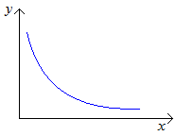

**Esimerkki 1.**

Jos neljä miestä tekee työn 6 tunnissa. Paljonko aikaa kuluu kolmelta mieheltä saman työn tekemiseen?

**Ratkaisu:**

Myös kääntäen verrannollisten suureiden ratkaisemisessa voidaan hyödyntää asetelmaa. Merkitään kolmelta mieheltä työhön kuluvaa aikaa *x*:llä ja laaditaan asetelma miesten lukumääristä ja ajoista.

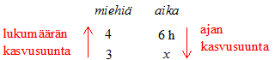

Ajan kasvusuunta täytyy päätellä. Mitä vähemmän miehiä on, sitä kauemmin heillä kestää saada sama työ valmiiksi. Erisuuntaiset nuolet viittaavat kääntäen verrannollisiin suureisiin. Asetelman perusteella muodostetaan verranto ”kääntämällä” nuolet samansuuntaisiksi.



Ristiin kertomalla saadaan:



Vastaus: Kolmelta mieheltä työn tekemiseen menee 8 h.

**Esimerkki 2.**

Lentokoneen nopeus oli menomatkalla 600 km/h, jolloin matka kesti 2,5 tuntia. Paluumatkalla vastatuulesta johtuen nopeus oli 500 km/h. Kauanko paluumatka kesti?

**Ratkaisu:**

Merkitään paluumatkaan kuluvaa aikaa *x*:llä ja laaditaan asetelma nopeuksista ja ajoista.

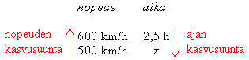

Kyseessä on kääntäen verrannolliset suureet, joista muodostetaan verranto ”kääntämällä” nuolet samansuuntaisiksi.



Ristiin kertomalla saadaan:



Vastaus: Paluumatka kesti 3 h.

# Tehtäviä

Jäljennä taulukot vihkoosi ja täydennä ne niin, että a ja b ovat kääntäen verrannollisia.

|  |  |
| --- | --- |
| **a** | **b** |
| 40 | 1 |
| 20 |  |
| 10 |  |
| 5 |  |

|  |  |
| --- | --- |
| **a** | **b** |
| 1 | 2 |
| 2 |  |
| 3 |  |
| 4 |  |

|  |  |
| --- | --- |
| **a** | **b** |
| 8 |  |
| 16 | 16 |
| 24 |  |
| 32 |  |

Miten ovat verrannollisia

1. matka ja aika, jos nopeus on vakio
2. nopeus ja matka, jos aika on vakio
3. nopeus ja aika, jos matka on vakio?

Lottoporukka voitti 500 000 € lotossa. Jäljennä taulukko vihkoosi ja täydennä se.

|  |  |
| --- | --- |
| **henkilöiden lkm** | **voitto henkilöä kohden [€]** |
| 2 |  |
| 4 |  |
|  | 31 250 |
| 10 |  |
|  | 25 000 |

Miten ovat verrannollisia ympyrän

1. säde ja kehän pituus
2. halkaisija ja kehän pituus?

150 kilometrin matka ajetaan eri nopeuksilla. Jäljennä taulukko vihkoosi ja täydennä siihen puuttuvat tiedot.

|  |  |
| --- | --- |
| **nopeus [km/h]** | **aika [h]** |
| 10 |  |
| 20 |  |
| 50 |  |
| 60 |  |
| 70 |  |
| 80 |  |
| 100 |  |
| 120 |  |

Suureiden *a*, *b*, *c* ja *d* välillä on voimassa verranto . Millainen riippuvuussuhde on

1. *a*:n ja *c*:n välillä
2. *b*:n ja *c*:n välillä

*x* is inversely proportional to *y*. Fill the table.

|  |  |
| --- | --- |
| **x** | **y** |
| 1 |  |
| 2 | 3,6 |
| 3 |  |
| 4 |  |

|  |  |
| --- | --- |
| **x** | **y** |
| 2 | 4,2 |
|  | 1,68 |
|  | 1,2 |
|  | 0,7 |



Eräs työ valmistuu kahdessatoista päivässä, kun päivisin siihen käytetään 4 tuntia aikaa. Kuinka nopeasti työ valmistuisi, jos sitä tehtäisiin 6 h päivässä?

Huoneen lattia päällystetään 10 cm paksuisilla laudoilla, joita tarvitaan 180 m. Jos lautojen leveys olisi 15 cm, montako metriä lautaa tarvittaisiin?

Nopeus ja aika ovat kääntäen verrannollisia suureita. Kun nopeus kasvaa 25 %, montako prosenttia matkaan käytetty aika pienenee?

Kylpyhuoneen lattian kaakeloinnissa käytetään 10 cm × 10 cm kokoisia laattoja. Laattoja tarvitaan 360 kappaletta. Kuinka paljon laattoja tarvittaisiin, jos niiden koko olisikin 12 cm × 12 cm?

Säiliön tyhjentäminen kestää 4 h ja 30 min, kun tyhjennyspumpun teho on 200 l/min. Kauanko tyhjentäminen kestää pumpulla, jonka teho on 120 l/min?



Osoita, että yhtälö  voidaan muuttaa muotoon .

15 kilometrin matkan ajamiseen kuluu 20 minuuttia. Kuinka kauan kuluisi samalla nopeudella 60 kilometrin matkan ajamiseen?

Kerro sanallisesti miten *y* riippuu *x*:stä.

1. 
2. 
3. 
4. 
5. 
6. 

Matka saareen kestää vanhalla moottoriveneellä 45 min. Kuinka kauan siihen menee uudella moottoriveneellä, jolla voi ajaa 30 % nopeammin kuin vanhalla?

Koeajan puolivälissä Juho huomasi tehneensä 40 % tehtävistä. Paljonko hänen oli kiristettävä tahtia, jotta saisi kaikki tehtävät tehdyiksi?

6 kissaa pyydystää 12 hiirtä kahdessa päivässä. Jos kissoja onkin 4, montako päivää niillä menisi 12 hiiren pyydystämiseen?

Veren alkoholipitoisuus promilleina (*P*) on suoraan verrannollinen juotuun alkoholimäärään grammoina (*A*) ja kääntäen verrannollinen henkilön massaan kilogrammoina (*M*). Sukupuolesta riippuvaa nestetilavuuskerrointa merkintään *k*:lla. Valitse oikea kaava.

1. 
2. 
3. 
4. 

Jäljennä taulukko vihkoosi ja täydennä.

|  |  |  |
| --- | --- | --- |
| **kuljettu matka [km]** | **käytetty aika [h]** | **nopeus [km/h]** |
| 40 |  | 80 |
| 65 | 0,40 |  |
|  | 0,80 | 100 |
| 280 |  | 90 |

##### Supertietokoneet

Tietokoneet lajitellaan luokkiin - mikrotietokoneet, minitietokoneet, suurtietokoneet ja supertietokoneet - suoritustehon ja hinnan perusteella. Selväpiirteinen luokittelu on kuitenkin hämärtynyt jatkuvan hintojen laskun ja kohonneen suorituskyvyn myötä. Supertietokoneet ovat aina aikansa kalleimpia ja tehokkaimpia tietokoneita, joita käytetään monimutkaisten laskennallisten tehtävien suorittamiseen. Ne maksavat useita miljoonia euroja, eikä yritysten ole taloudellisesti järkevää hankkia niitä yksittäisiin laskentatehtäviin.

Tekninen kehitys tekee ajan myötä tehokkaimmastakin supertietokoneesta arvottoman. Entisaikojen supertietokoneiden tehtäviä voidaankin hoitaa nykyisillä mikrotietokoneilla. Tekniikan kehittyessä kasvavat myös tarpeet ja vaatimukset, eivätkä supertietokoneet siten ikinä menetä tarpeellisuuttaan. Päinvastoin niiden käyttö on lisääntynyt jatkuvasti. Tietotekniikan kehitys on ollut huimaa ja siten supertietokoneiden käyttöikä on ollut melko lyhyt, vain noin 4-5 vuotta. Nykyiset supertietokoneet pystyvät laskemaan yli kaksi tuhatta miljardia laskutoimitusta sekunnissa. Ne ovat tuhat kertaa nopeampia kuin kymmenen vuotta sitten hankitut ja neljä miljoonaa kertaa nopeampia kuin kolmekymmentä vuotta sitten suorituskyvyn huipulla olleet tietokoneet.

CSC (Centre for Scientific Computing) on opetusministeriön omistama tieteen tietotekniikan keskus, joka tarjoaa korkeakouluille, tutkimuslaitoksille ja teollisuudelle tietoteknistä tukea, auttaa tutkimuksien matemaattisessa mallintamisessa, mallien numerisoinnissa, sovellusohjelmien käytössä sekä tutkimustulosten visualisoinnissa. CSC on olemassa, jotta tutkijat voisivat paremmin keskittyä itse tutkimukseen. CSC muodostaa metatietokoneen nopeiden tietoliikenneyhteyksien avulla useista eri supertietokoneista sekä tietokanta- ja informaatiopalvelimista. Tätä Suomen tehokkainta ja monipuolisinta superlaskentaympäristöä päästään käyttämään Funet-tietoliikenneyhteyksien kautta. CSC tarjoaa myös mittavat tiedosto- ja arkistopalvelimet tuloksien tallentamiseen sekä grafiikkatyöasemat tulosten visualisointiin. Keskeistä tieteen tietotekniikan keskuksen toiminnassa on kansainvälinen yhteistoiminta ja sen resursseja käyttää vuosittain 2000 tutkijaa. Aktiivisimpana käyttäjäryhmänä ovat fyysikot, sillä suurteholaskentaa käytetään lähes kaikilla teoreettisen fysiikan aloilla.

Esimerkiksi laivan käyttäytymistä syysmyrskyssä tai ydinräjäytystä on turvallisempaa ja varmasti halvempaa tutkia tietokoneavusteisesti kuin käytännön kokeita suorittamalla. Mallintaminen ja simulointi ovatkin tärkeä osa nykyajan tutkimusta ja tuotekehitystä. Materiaalifysiikka käyttää paljon supertietokoneita tutkiessaan aineiden ominaisuuksia atomitasolla. Simulointia harrastetaan myös lentokoneen siiven ympärillä olevien ilmavirtausten tutkinnassa. Voidaanpa supertietokoneilla tutkia sekä veren virtaamista verisuonissamme että geneettisiä ominaisuuksiammekin. Esimerkki arkipäiväisestä tieteen tietotekniikan käytöstä on sään ennustaminen. Satelliitit lähettävät maan pinnalle päivittäin miljardeja mittaustuloksia ilmakehän tilasta, joiden perusteella lasketaan sään nykytilaa satoja kertoja päivässä tuhansia rinnakkaisia prosessoreita käyttäen. Numeerisessa mallissa ilmakehä muodostetaan isosta joukosta laskentapisteitä ja sää esitetään näiden pisteiden ominaisuuksina, jotka riippuvat toisistaan ja naapuripisteiden ominaisuuksista. Riippuvuudet on kirjoitettu yhtälöiksi, joilla kuvataan jonkin ominaisuuden muutosta ajan funktiona. Sään ennustamisessa kiire asettaa kovat vaatimukset laskentateholle, sillä huomisen sääennusteella ei ole paljon käyttöä jos se valmistuu vasta ylihuomenna. Ilmatieteiden laitoksen sääennusteet lasketaan CSC:n supertietokoneilla päästen 99 % todennäköisyyteen.

Eräs maailman tehokkaimmista supertietokoneista on Earth Simulator Japanin Yokohamassa. Se sisältää 5120 prosessoria, joista jokainen laskee kahdeksan miljardia laskutoimitusta joka sekunti. Supertietokoneita varten rakennetussa Hartwall-areenan kokoisessa hallissa keskitytään ainoastaan yhden, varsin arkipäiväisen ohjelmaan, ajamiseen. Koneet pyörittävät maapallon ilmakehää ja valtameriä simuloivaa mallia, jonka avulla lasketaan säätila koko maapallolla 15 sekunnin aikavälein ja 10 kilometrin paikkavälein.

1. Taulukkolaskentaa

Taulukkolaskentaohjelmassa kaavojen kopioimien solusta toiseen onnistuu helposti. Tällöin on kuitenkin kiinnitettävä huomiota siihen, onko kaavassa käytetty suoraa vai suhteellista viittausta. Suhteellinen viittaus on kuin ajo-ohjeiden antamista: aja 2 km suoraan ja käänny vasemmalle. Suora viittaus on kuin tarkka osoite: Apajakuja 4.

*Suhteellisella viittauksella* tarkoitetaan viittausta tiettyyn etäisyyteen viittaussolusta. Kun viittaus kopioidaan solusta toiseen, niin viittauksen kohteena olevan solun osoite muuttuu.

**Esimerkki 1.**

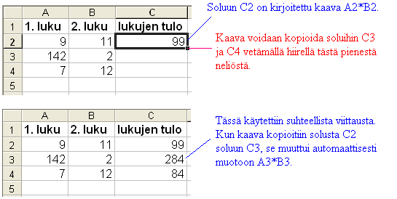

*Suoraa viittausta* käytetään, kun halutaan, ettei kaavaa kopioitaessa viittaavan solun osoite muutu. Suorassa viittauksessa käytetään $-merkkiä sekä sarakkeen, että rivin edessä. Suhteellisen ja suoran viittauksen lisäksi voidaan käyttää *yhdistettyä viittausta*, jossa vain osa viittauksesta on suora viittaus (joko sarake tai rivi).

**Esimerkki 2.**

# 

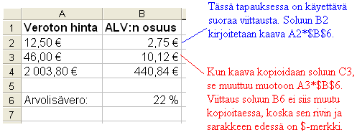

Suoran (tai käyrän) sovittaminen haluttuun havaintopisteikköön on taulukkolaskentaohjelmalla vaivatonta. Ohjelma muodostaa haluttaessa myös sovitetun suoran lausekkeen.

# Esimerkki 3.

|  |  |
| --- | --- |
| ***x*** | ***y*** |
| 0 | 1 |
| 1 | 3 |
| 2 | 5 |
| 3 | 7 |

Kirjoitetaan taulukon tiedot taulukkolaskentaohjelmaan ja sijoitetaan pisteet koordinaatistoon (kaavion lajiksi valitaan ”Piste”) ja sovitetaan niihin suora.

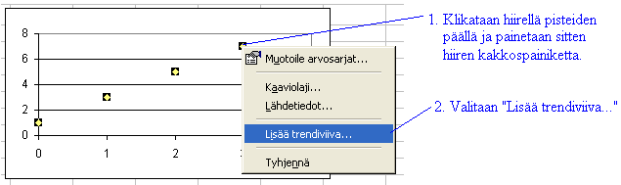

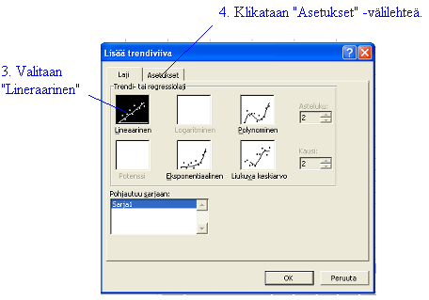

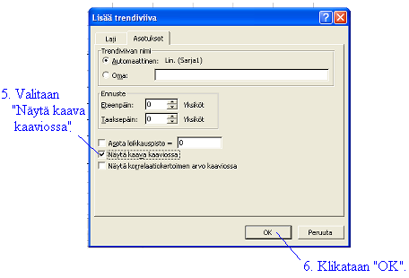

Nyt pisteisiin on asetettu suora ja ohjelma antaa automaattisesti myös suoran yhtälön, joka on tässä tapauksessa *y =* 2*x* +1*.*

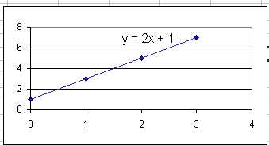**Tehtäviä**

Yhdistä oikeat parit.

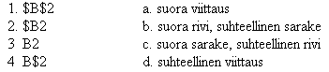

Tee esimerkit 1, 2 ja 3 käyttäen taulukkolaskentaohjelmaa.

Tee vastaavanlainen taulukko kuin esimerkissä kaksi, mutta lisää siihen vielä kolmas sarake ”verollinen hinta”, johon lasket verottoman hinnan ja alv:n summan. Keksi itse taulukkoon lisää verottomia hintoja. Vaihda sitten arvonlisäveroprosenttia pienemmäksi. Jos olet kirjoittanut taulukon kaavat oikein, niin taulukon tiedot päivittyvät automaattisesti.

Tee oheinen taulukko ja lisää siihen ”Jaettava” –sarakkeeseen luvut 1 – 50. Kirjoita ”Osamäärä” -sarakkeeseen kaava luvun 0,40 kohdalle (käyttäen suoraa viittausta), jolla saat lasketuksi lukujen osamäärän ja kopio se muihin soluihin. Jaettava siis vaihtuu, mutta jakaja on koko ajan 2,5.

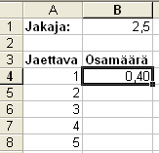

Täydennä taulukko niin, että suureet *x* ja *y* ovat suoraan verrannollisia. Kirjoita sarakkeessa *y* olevan arvon 6 kohdalle kaava, jolla se on saatu ja kopioi kaava muihin soluihin. Piirrä taulukon tiedoista kuvaaja ja määritä sen yhtälö.

|  |  |
| --- | --- |
| ***x*** | ***y*** |
| 0 |  |
| 1 |  |
| 3 | 6 |
| 5 |  |
| 7 |  |
| 10 |  |

Täydennä taulukko niin, että suureet *x* ja *y* ovat kääntäen verrannollisia Kirjoita sarakkeessa *y* olevan arvon 6 kohdalle kaava, jolla se on saatu ja kopioi kaava muihin soluihin. Piirrä tiedoista kuvaaja ja määritä sen yhtälö.

|  |  |
| --- | --- |
| ***x*** | ***y*** |
| 18 |  |
| 9 | 6 |
| 6 |  |
| 3 |  |
| 2 |  |
| 1 |  |

Kirjan ensimmäisen osion lopussa on harjoituskokeen arvostelutaulukko. Sijoita ensin taulukkolaskentaohjelman avulla pistemäärät 7 - 36 ja niitä vastaavat arvosanat 5 - 10 koordinaatistoon. Sovita sitten aineistoon suora ja määritä sen yhtälö.

1. Kertaustehtäviä

**Suoran piirtäminen**

Miksi suoran piirtämiseksi kannattaa määrittää vähintään kolmen pisteen koordinaatit?

Täydennä taulukko ja piirrä sen avulla suoran *y* = -*x* + 4 kuvaaja.

|  |  |
| --- | --- |
| **x** | **y = -x + 4** |
| -2 |  |
| -1 |  |
| 0 |  |
| 1 |  |
| 2 |  |

Tarkastellaan kuvan suoraa.

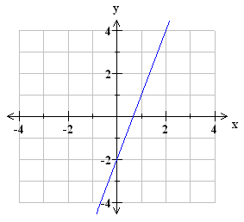

1. Kun *y* = 4, mikä on *x*-koordinaatti?
2. Kun *x* = 1, mikä on *y*-koordinaatti?
3. Kun *y* = 0, mikä on *x*-koordinaatti?

Tutki laskemalla mitkä pisteistä (-3, -1), (3, -5) ja (-1, -1) ovat suoralla .

Tutki laskemalla mitkä pisteistä (1, 2), (2, 6) ja (4, 5) ovat suoralla suoralla .

**Suorien leikkauspiste**

Ilmoita suorien leikkauspisteiden koordinaatit.



Missä pisteessä on *x*-akselin ja suoran

1. r
2. s
3. t leikkauspiste?

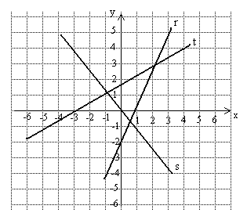

Arvioi edellisen tehtävän kuvasta suorien

1. r ja s leikkauspiste.
2. s ja t leikkauspiste.
3. r ja t leikkauspiste.

Piirrä suorat koordinaatistoon ja määritä niiden ja *x*-akselin leikkauspisteet.

1. 
2. 
3. 

Määritä piirtämällä suorien  ja  leikkauspiste.

Määritä piirtämällä suorien  ja  leikkauspiste.

Laske suoran  ja koordinaattiakselien muodostaman kolmion pinta-ala.

Piirrä samaan koordinaatistoon suorat  ja . Laske suorien ja koordinaattiakselien rajoittaman alueen pinta-ala.

**Kulmakertoimen määrittäminen**

Laske mäkien kulmakertoimet.

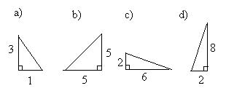

Määritä suorien kulmakertoimet.

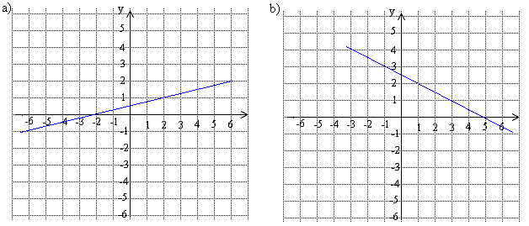

Find the gradients of the lines that pass through the points.

1. (1, 1) and (4, 4)
2. (3, 4) and (5, 6)
3. (-1, 3) and (3, -1)
4. (0, 0) and (5, 3)

Määritä suoran kulmakerroin, kun suora kulkee pisteiden (*a*, *b*) ja (*c*, *d*) kautta.

**Muotoa y = kx + b oleva suoran yhtälö**

Mitkä suorista on laskevia? Määritä piirtämättä.

1. 
2. 
3. 
4. 

Mikä on suoran kulmakerroin ja mikä vakiotermi, kun suoran yhtälö on

1. 
2. 
3. 
4. 
5. ?

Mikä on suoran kulmakerroin, kun suoran yhtälö on

1. 
2. 
3. 
4. 
5. 
6. 
7. ?

Mitkä suorista leikkaavat *y*-akselin pisteessä (0, 6)?

1. 
2. 
3. 
4. 

Piirrä koordinaatistoon suora, joka kulkee pisteen (2, 1) kautta ja jonka kulmakerroin on

1. 1
2. 0
3. 3
4. .

**Suoran yhtälön yleinen muoto**

Graph the following lines.

1. *x* + 2 = *y*
2. *y* = 3 – *x*
3. *x* = -3

Määritä suorien kulmakertoimet.

1. 
2. 
3. 
4. 

Jäljennä taulukko vihkoosi ja täydennä puuttuvat tiedot.

|  |  |  |
| --- | --- | --- |
| **yhtälö** | **kulmakerroin** | **arvo *y*-akselilla** |
|  |  |  |
|  | 3 | -1 |
|  |  |  |
|  |  |  |
|  |  | 6 |
|  |  |  |

Mikä on suoran  kulmakerroin? Missä pisteissä suora leikkaa koordinaattiakselit?

Määritä piirtämällä suorien  ja  leikkauspiste.

**Suoran yhtälön muodostaminen**

Keksi kolme sellaisen suoran yhtälöä, jotka kulkevat pisteen (0, 3) kautta.

Write down the equation of the line which passes through each of the following pairs of points.

1. (3, -3) and (5, -3)
2. (0, 7) and (-5, 2)
3. (-4, -1) and (3, 2)
4. (3, 0) and (3, 9)

Esitä edellisen tehtävän suorien yhtälöt yleisessä muodossa.

**Yhdensuuntaiset ja kohtisuorat suorat**

Mitkä seuraavista suorista ovat suoran  kanssa yhdensuuntaisia?

1. 
2. 
3. 
4. 

**Suhde**

Express each of the following ratios in simplest form.

1. 21 : 7
2. 3,6 : 8,4
3. 

Find the ratio of 2 hours to 112 minutes. Write your answer in simplest form.

**Suhteisjako**

The ratio of red marbles to green marbles is 5 : 7. If there are 180 marbles total, how many red marbles are there?

Jaa 25 000 € suhteessa 2 : 5 : 3 : 6.

Rahasumma 60 000 € jaetaan kolmen henkilön kesken siten, että A saa 15 % enemmän kuin B, joka saa 20 % vähemmän kuin C. Paljonko kukin saa?

Divide

1. 1 hour in the ratio 1 : 5
2. 3000 kg in the ratio 2 : 5 : 13

Sampsa ja Hessu täyttävät kolme lottoriviä. Sampsa maksaa lotosta 0,60 € ja Hessu 1,20 €. Kaverukset sopivat, että mahdollinen voitto jaetaan samassa suhteessa. Onnetar onkin suosiollinen ja kaverukset voittavat 808 140 €, miten voitto jaetaan?

Kolme henkilöä ajaa samalla taksilla koteihinsa. He päättävät jakaa taksilaskun taksamittarin lukemien suhteessa. Ensimmäisen poistuessa on lukema 5 €, seuraavan kotiovella 10 € ja viimeisellä pysäkillä 12 €. Paljonko ensimmäisenä poistunut maksaa taksimatkasta?

**Verranto**

Find the value of *x* in each of the following

1. x : 4 = 9 : 18
2. 3 : 10 = 7,2 : x

**Suoraan verrannollisuus**

Paljonko painaa 1500 m narua, jos 3,5 m samaa narua painaa 30 g?

If a set of 5 identical books costs 35 euros, how much will 3 of these books cost?

Lipputangon varjon pituus on 38 m ja 175 cm pituisen henkilön varjo on 2,8 m. Laske lipputangon korkeus.

Kävelijä kulkee tasaisella nopeudella, tällöin aika ja matka ovat suoraan verrannollisia. Täydennä taulukko ja piirrä kuvaaja. Määritä kävelijän keskinopeus.

|  |  |
| --- | --- |
| **aika [h]** | **matka [km]** |
| 0 | 0 |
| 1 | 5 |
| 2 |  |
| 3 |  |

Melinda plants five orange trees in 25 minutes. If she continues to work at a constant rate, how long will it take her to plant 200 trees?

**Kääntäen verrannollisuus**

Miten ovat verrannollisia

1. massa ja tilavuus, jos tiheys on vakio
2. massa ja tiheys, jos tilavuus on vakio
3. tiheys ja tilavuus, jos massa on vakio?

Miten ovat verrannollisia

1. kertoja ja kerrottava, kun tulo on vakio
2. jaettava ja jakaja, kun osamäärä on vakio?

A car traveling at 100 km/h takes 4 hours for a journey. How long would it take a car traveling at 60 km/h?

**Harjoituskoe I (Kappaleet 1 - 7)**

Onko suora nouseva vai laskeva? Perustele vastauksesi.

1. 
2. 
3. 

Piirrä suora koordinaatistoon ja ilmoita suoran ja koordinaattiakseleiden leikkauspisteiden koordinaatit.

Muodosta kuvan suoran yhtälö. Ilmoita yhtälö sekä ratkaistussa että yleisessä muodossa.

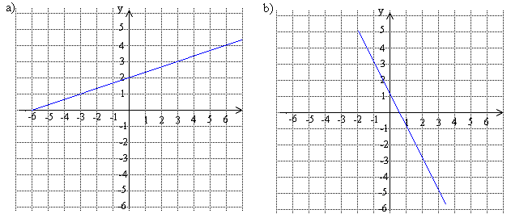

Suora kulkee pisteiden (-1, 4) ja (2, -5) kautta. Määritä suoran

1. kulmakerroin
2. yhtälön ratkaistu muoto
3. yleinen muoto.

Kirjoita sen suoran yhtälö, joka leikkaa y-akselin samassa pisteessä kuin suora , mutta on kohtisuorassa sitä vastaan.

Onko väite tosi vai epätosi? Jos väite on epätosi, korjaa se todeksi.

1. *x*-akselin suuntaisella suoralla ei ole kulmakerrointa
2. Nousevan suoran kulmakerroin on positiivinen.
3. Yhdensuuntaisten suorien kulmakertoimien tulo on -1
4. Suoran piirtämiseksi on tunnettava vähintään kaksi suoran pistettä.

## Harjoituskoe II (Kappaleet 8-13)

Supista suhteet yksinkertaisimpaan muotoon.

1. 750 g : 2 kg
2. 16 m : 800 cm
3. 12 min : 3 h

Kaisa ja Kukka ovat sijoittaneet yhdessä rahaa lottoon suhteessa 2 : 3. Miten 345 euron voitto on jaettava henkilöiden kesken?

Miia istuttaa 4 omenapuuta 26 minuutissa. Jos Miia jatkaa istuttamista samalla nopeudella, kuinka kauan häneltä menee aikaa 90 omenapuun istuttamiseen?

Arttu ajoi moottoripyörällä kaverinsa kesämökille. Matkaan kului aikaa 2 tuntia ja keskinopeus oli menomatkalla 100 km/h. Paljonko aikaa kului paluumatkaan, kun keskinopeus paluumatkalla oli 80 km/h?

Onko väite tosi vai epätosi? Jos väite on epätosi, korjaa se todeksi.

1. Suoraan verrannollisia suureita kuvaa origon kautta kulkeva suora.
2. Nopeus ja kuljettu matka ovat kääntäen verrannollisia.
3. Verranto on yhtälö, jossa kaksi suhdetta on merkitty yhtä suureksi.
4. Suhde 1,8 : 0,6 sievennetyssä muodossa on 6 : 2.

Kirjoita verrantona ja ratkaise *x*.

1. Lukujen 15 ja 5 suhde on yhtä suuri kuin lukujen *x* ja 10 suhde.
2. Lukujen -20 ja *x* suhde on yhtä suuri kuin lukujen 4 ja -6 suhde.
3. Lukujen *x* ja 3 suhde on yhtä suuri kuin lukujen 2 ja 0 suhde.

**Harjoituskokeen I ratkaisut**

1. Nouseva, koska kulmakerroin (*x*:n kerroin) 3 on positiivinen.
2. Laskeva, koska kulmakerroin –3 on negatiivinen.
3. Laskeva, koska kulmakerroin –3 on negatiivinen. Suora on itse asiassa sama suora kuin kohdassa b), mutta termit on kirjoitettu eri järjestyksessä.

Piirretään suora käyttäen apuna joko taulukkoa, tai kulmakertoimen ja vakiotermin avulla.

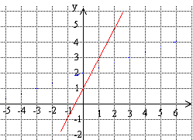

*x*-akselin leikkauspiste on (-1/2, 0)

*y*-askelin leikkauspiste on (0, 1)

Valitaan suoralta kaksi pistettä, joiden avulla määritetään suoran kulmakerroin. Otetaan suoralta esimerkiksi pisteet (0, 2) ja (3, 3). Tällöin .

Suoran yhtälö on muotoa , b on sen pisteen y-koordinaatti, jossa suora leikkaa y-akselin. Suora leikkaa y-akselin pisteessä (0, 2), jolloin suoran yhtälöksi saadaan  (ratkaistu muoto).

Muutetaan tämä vielä yleiseen muotoon :



1. 
2. Yhtälö on muotoa . Ratkaistaan y-askelin leikkauspiste *b* sijoittamalla toinen annetuista pisteistä, esim. (-1, 4), suoran yhtälön lausekkeseen



Joten suoran yhtäklö on .

1. 

Suoran  leikkaa y-akselin pisteessä 3, joten vakiotermi *b* = 3.

Suoran kulmakerroin on -2, joten sitä vastaan kohtisuoran suoran kulmakerroin on 1/2, koska .

Joten kohtisuoran suoran yhtälö on .

1. Epätosi*, x*-akselin suuntaisen suoran kulmakerroin on nolla.
2. Tosi
3. Epätosi, Yhdensuuntaisilla suorilla on sama kulmamerroin.
4. Tosi

**Harjoituskokeen II ratkaisut**

1. 750 g : 2 kg = 0,75 kg : 2 kg = 3 : 8
2. 16 m : 800 cm = 16 m : 8 m = 2 : 1
3. 12 min : 3 h = 0,2 h : 3 h = 1 : 15

Osia on yhteensä 5. Toinen osa muodostaa tällöin ositettavasta suureesta  ja toinen .





Vastaus. Kaisa saa 138 € ja Kukka 207 €.

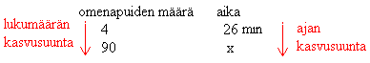

Kyseessä on suoraan verrannollisuus.



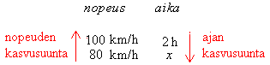

Kyseessä on kääntäen verrannollisuus.



1. Tosi
2. Epätosi, nopeus ja kuljettu matka ovat suoraan verrannollisia.
3. Tosi
4. Epätosi, suhde 1,8 : 0,6 sievennetyssä muodossa on 3 : 1.







ei ratkaisua

**Vastaukset**

kaksi



Pisteet eivät ole samalla suoralla

|  |  |
| --- | --- |
| ***x*** | ***y* = *x*** |
| 0 | 0 |
| 1 | 1 |
| 2 | 2 |
| 3 | 3 |

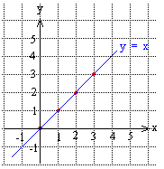

|  |  |
| --- | --- |
| **x** | **y = 2x** |
| 0 | 0 |
| 1 | 2 |
| 2 | 4 |
| 3 | 6 |

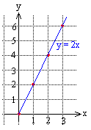

|  |  |
| --- | --- |
| **x** | **y = x + 1** |
| 0 | 1 |
| 2 | 3 |
| 4 | 5 |
| 6 | 7 |

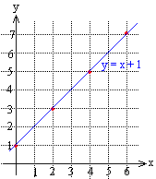

|  |  |
| --- | --- |
| ***x*** | ***y* = 2*x* - 3** |
| 0 | -3 |
| 1 | -1 |
| 2 | 1 |
| 3 | 3 |

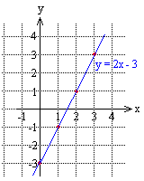

1. *y* = 1
2. *y* = -4
3. *x* = 5
4. *x* = 0

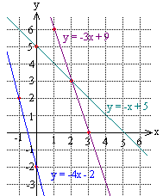

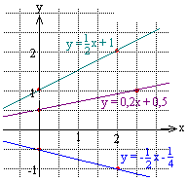

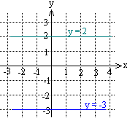

1. *x*-akseli

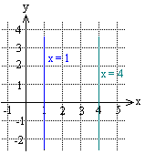

1. *y*-akseli
2. A = (2, 4)
3. B = (4, 8)
4. C = (3, 6)
5. D = (5, 10)
6. E = (0, 0)
7. F = (-1, -2)

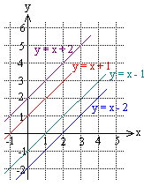

Vakiotermi määrittää missä pisteessä suora leikkaa y-akselin.

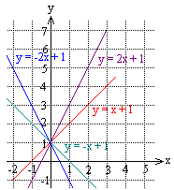

Kerroin määrittää nouseeko suora vai laskeeko ja kuinka jyrkästi eli kertoo suoran kulmakertoimen.

1. ei
2. on
3. ei
4. on
5. *y* = 2*x*
6. *y* = *x* +1
7. *y* = 2*x* +1
8. (1, 2) ja (4, 5) ovat
9. (3, -5) ja (-1,- 1) ovat
10. (-1, 0)
11. (-2, 0)
12. (0, 0)
13. (0, 1)
14. (0, -1)
15. (0, 0)
16. n, p
17. k, m, n
18. kaikkien
19. (0, -1)
20. 
21. 5
22. -1

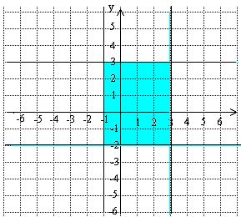

A = 20 ruutua

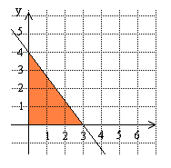

A = 6 ruutua

1. (2, 0)
2. (0, -8)
3. *x* = 2
4. *x* = 1
5. ei leikkauspistettä

(1, 4)

ei ole

4 ruutua

5

1. *x* = 0
2. *x* = -2
3. *x* = 2
4. *x* = 2
5. *x* = 4

(1, 0)

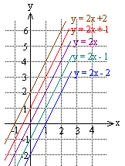

Lausekkeen viimeinen luku kertoo, missä suora leikkaa y-akselin.

1. (0, -6)
2. (0, 10)
3. 
4. (0, -4)

on

Asukkaita on yhtä paljon kahdeksan vuoden päästä.



1. p, r
2. k, m, n
3. p, r
4. k, m, n
5. D
6. C
7. B
8. A
9. n
10. k, l, m
11. k, n
12. 1
13. ½
14. 2
15. -½
16. -1
17. -¼
18. 
19. 
20. 3
21. -2
22. ½
23. -3
24. 2
25. 3
26. -1
27. 3
28. –5
29. 
30. 1
31. 
32. -1
33. 4
34. 20
35. 0,5
36. 0,4

0

*y*-akselin suuntaiselle suoralle ei ole määritelty kulmakerrointa.



4 €/kg

1800 €/kg

14 °C/min. Kuvaaja voisi olla esimerkki uunin lämpenemisestä. Uuni lämpenee 14 astetta minuutissa.

-0,088 l/km. Kuvaaja voisi olla esimerkki auton bensankulutuksesta, kun lähdetään ajamaan 60 litran tankin ollessa täysi. Bensan kulutus on 8,8 litraa sataa kilometriä kohti.

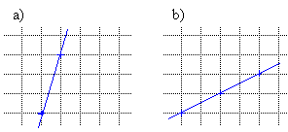

a, d

b,d

1. C
2. D
3. E
4. B
5. A
6. F

-

1. 2
2. 6
3. -3
4. 1
5. -1
6. 0

d

1. 2, (0, 1)
2. 1, (0, -3)
3. -4, (0, 6)
4. -5, (0, -2)
5. 6, (0, 0)

-

-

1. ei
2. kyllä
3. kyllä

-

(0,4)

(0,6)

1. kyllä
2. ei
3. kyllä
4. kyllä
5. ei
6. kyllä
7. ei
8. kyllä
9. kyllä
10. ei
11. kyllä
12. ei

(9,0)

4,5

1. kyllä
2. kylä
3. ei
4. ei
5. kyllä
6. kyllä
7. ei
8. 
9. 
10. 
11. 
12. 
13. 
14. 
15. 



1. , vakiotermi on -1
2. , vakiotermi on 5
3. , vakiotermi on -6
4. 3
5. ¼
6. –½
7. 
8. 
9. 
10. 

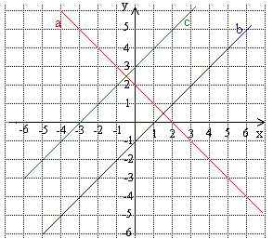

1. 
2. –2
3. 
4. 
5. kulmakerrointa ei ole määritelty
6. 0

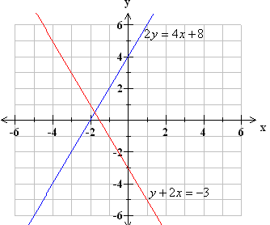

esimerkiksi (-1, -7), (0, -4), (1, -1), (2, 2), (3, 5)

-

1. 
2. 
3. 
4. 
5. 
6. 
7. 
8. 
9. 
10. 
11. 
12. 
13. 
14. 
15. 
16. 
17. 
18. 

esimerkiksi

1. *y* = 6*x* +1
2. *y* = 1/5*x* – 2

esimerkiksi

*y* = 2*x* + 2

*y* = *x* + 2

*y* = -5*x* + 2

1. 
2. 
3. 
4. 
5. 

-

1. y = x + 3
2. y = ½x
3. *y* = -*x* + 3
4. *y* = -3*x* -4

*x* = 0 ja *y* = 0

1. 
2. 
3. 
4. 
5. 
6. 
7. 
8. 
9. 
10. 

2*x* - 3*y* – 3 = 0

1. *y* = -*x* + 3
2. *x* + *y* –3 = 0

, 

, 

Kulmakerroin on  ja suoran yhtälö  eli .

Koordinaattiakselien ja suoran rajoittama kolmio on suorakulmainen. Sijoittamalla suoran yhtälöön , saadaan y-akselin suuntaisen sivun pituudeksi . Sijoittamalla suoran yhtälöön , saadaan *x*-akselin suuntaisen sivun pituudeksi . Hypotenuusan pituus lasketaan Pythagoraan lauseen avulla .

1. 2
2. -3
3. 6
4. -1/4
5. -8

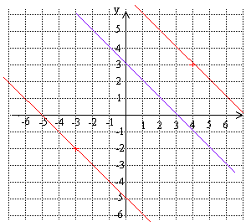

 ja ,  ja ,  ja 

1. -1
2. -1/3
3. ½
4. 4/3
5. 1/7

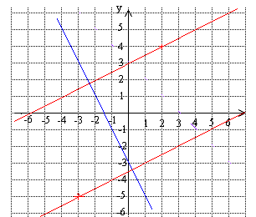

1. 
2. 
3. 
4. 

kyllä

kyllä

kyllä

kyllä

-



*y* = -2*x* +1

*y =* -2*x +* 7

1. Ympyrän nopeus on suurempi.
2. saavuttaa
3. 92 km/h
4. noin 36,5 km/h
5. Elmerin olisi pitänyt ajaa nopeudella 182 km/h, mikä on käytännössä mahdotonta.
6. 100 km/h = 28 m/s
7. 200 km/h 56 m/s
8. 0,11 – 0,15 km/h
9. 16,1 m/s
10. 2 m/s = 7,2 km/h
11. 1,2 m/s = 4, 3 km/h

90 km/h

1. 
2. 
3. 330 m/s
4. Ääni etenee noin kilometrin kolmessa sekunnissa. Tällöin etäisyydeksi saadaan 3,3 km..
5. 8,6 km
6. 140 m
7. 1,8 s

2,95 m/s eli 10,6 km/h

55 päivää

Vastaus 160 cm pituiselle ihmiselle on 288 km/h.

26 m

1. 0,014 mm/h
2. 0,08 mm
3. 2,2 vuotta

1,2 s

3,0 m



500 s

1. 8,21016 m
2. 2,11022 m

Helikopteri liikkuu maahan nähden nopeudella 150 km/h - 10 m/s = 114 km/h, joten matka kestää 31,6 min.

Kävelijä käveli 7,5 km ja oli ollut liikkeellä 1 h 15 min.

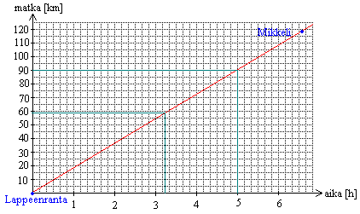

1. noin 3 h 14 min
2. 28 km
3. Tarkistus antaa 3 h 17 min ja 28 km. Piirros on hyvin tarkka.

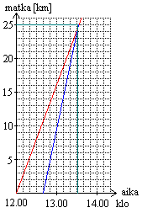

Leevin täytyy lähteä noin 12.40.

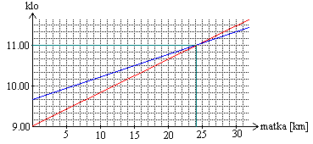

Kuvaajat leikkaavat kohdassa (24 km, 11.00), joten Leevi tavoitti Jennin 24 km kohdalla, jolloin kello oli 11.00.

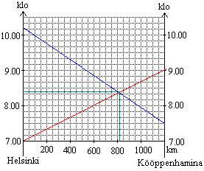

Kuvaajat leikkaavat noin kohdassa (820 km, 8.24), joten koneet kohtaavat noin 820 km päässä Helsingistä kello 8.24.

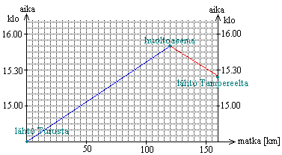

Isän pitää lähteä ajamaan klo 15.25.

13 km/h

Merkitään koulumatkan pituutta x:llä. Kävellessä aikaa kuluu  tuntia ja hölkätessä  tuntia.





Vastaus: 0,75 km eli 750 m

240 km/h

88 m

2,7 kierrosta

1. 2 : 3
2. 36 : 11
3. 8 : 25
4. 4 : 15
5. 7 : 6
6. 7 : 1
7. 5 : 1
8. 5 : 1
9. 4 : 1
10. 20 : 3
11. 3 : 4
12. 16 : 1
13. 2 : 7
14. 23 : 15
15. 33 : 16

1,6 = 8 : 5

1. 1 : 1
2. 1 : 3
3. 3 : 5
4. 4 : 5
5. 5 : 4
6. 5 : 2
7. 3 : 4
8. 3 : 2

2 : 7

1. 2
2. 3
3. 5

ei

kyllä

1. 5 : 3
2. 2 : 7
3. 69 : 8
4. 2 : 1
5. 1 : 14
6. 4
7. 3
8. 
9. 
10. 1 : 1
11. 1 : 3
12. 3 : 2

5 : 3

on

1. 
2. 
3. 
4. 
5. 3 : 1
6. 29 : 3
7. 49 : 23
8. 5
9. 1
10. 48
11. 

12

15

56 %

7 :13

Merkitään HDTV-television kuvaruudun korkeutta 9*b* ja ruudun leveyttä 16*b*.

Jos vanhanmuotoinen kuva näkyy kokonaan pystysuunnassa (korkeus 9*b*), on sen leveys .

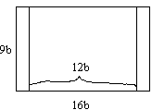

Mustaksi jäävän alueen leveys on yhteensä .

Mustaksi siten jää  kuvaruudun leveydestä.

Jos vanhanmuotoinen kuva näkyy kokonaan vaakasuunnassa (leveys 16*b*), on kuvan korkeus .

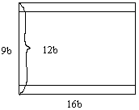

Ulkopuolelle jäävän kuva-alueen korkeus on .

Ulkopuolelle siten jää  kuvan korkeudesta.

Vastaus: Mustaksi jää  kuvaruudun leveydestä ja ulkopuolelle jää  kuvan korkeudesta.



160 € ja 240 €

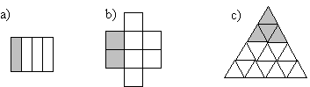

96 €

1. *x* = 120 €
2. *x* = 80 kg
3. *x* = 85 cm
4. 60, 90
5. 0,0625, 0,1875
6. 160 000, 640 000, 800 000

80 cm, 96 cm

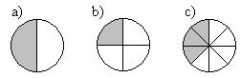

6,80 €

Lassi saa 13 750 € ja Leevi 41 250 €.

1. 3 : 5
2. Kemppaisen perheellä 31,5 € ja Koistisen perheellä 52,5 €

100 €, 150 €, 250 €

1 kg, 3 kg, 4 kg

36°, 54°, 90°

67,5°, 90°, 90°, 112,5°

Leevi saa 271,30 € ja Eevi 208,70 €.



Jos sekoitetaan *x* litraa mehutiivistettä ja 3*x* litraa vettä, saadaan 4*x* litraa mehua.



Vastaus: mehutiivistettä 1,5 l ja vettä 4,5 l



Merkitään Joukon tuntipalkkaa luvulla 100, jolloin Tapion tuntipalkka on 110 ja Matin 121. Oikeat suhdeluvut saadaan kertomalla tuntimäärät tuntipalkkoja kuvaavilla luvuilla.

Jouko: , Tapio: , Matti: 

Suhdelukujen summa on 55800, jolloin palkkiot ovat Jouko: 2258 €, Tapio: 2839 € ja Matti: 3903 €.

Merkitään 40 %:sen liuoksen määrää *a*:lla. Liuoksessa on desinfiointiainetta 40 % eli 0,40a.

Merkitään 5 %:sen liuoksen määrää *x*:llä. Desinfiointi aineen määrä säilyy laimennettaessa.



Vettä on lisättävä . Siis sekoitussuhde on 1 : 7

10 litraan tarvitaan kahdeksasosa eli 1,25 l liuosta ja loput 8,75 l vettä.

1. kyllä
2. ei
3. kyllä
4. ei
5. on
6. ei
7. ei
8. on
9. 4
10. 16
11. 4
12. 1,5
13. 7 ja 15
14. 5 ja 21
15. 5 ja 4
16. 2 ja 10
17. *x* = 6
18. *x* = 30
19. *x* = 4
20. 
21. *b* = 40
22. *c* = 27
23. *d* = 12
24. on
25. ei
26. on
27. kolmas
28. toinen
29. neljäs
30. ensimmäinen
31. 3
32. 3
33. 12
34. 
35. 1
36. 21
37. 18
38. 3
39. 8 €, 28 €
40. 50 kg, 150 kg
41. 150 €, 240 €
42. 36°, 144°
43. 
44. 
45. *x* = 32
46. *x* = 2
47. 
48. *x* = 8
49. *x* = -9
50. *y* = 50
51. *z* = 2

16 l

kyllä

ei yhtään

, , , 

60 min



Kello näyttää oikean ajan *x* kuluttua. Saadaan verranto



Muutetaan ajat sekunneiksi, jolloin saadaan

.

Kysytty kellonaika on siten 12:00 +12 h = 24:00.

|  |  |
| --- | --- |
| **a** | **b** |
| 1 | 3 |
| 2 | 6 |
| 3 | 9 |
| 4 | 12 |
| 5 | 15 |

|  |  |
| --- | --- |
| **a** | **b** |
| 1 | 2 |
| 2 | 4 |
| 5 | 10 |
| 6 | 12 |
| 10 | 20 |

|  |  |
| --- | --- |
| **a** | **b** |
| 2 | 2,5 |
| 4 | 5 |
| 8 | 10 |
| 12 | 15 |
| 100 | 125 |

b ja c

|  |  |
| --- | --- |
| **x** | **y** |
| 2 | 1,44 |
| 5 | 3,6 |
| 7 | 5,04 |
| 13 | 9,36 |
| 100 | 72 |

|  |  |
| --- | --- |
| **x** | **y** |
| 3 | 8,7 |
| 8 | 23,2 |
| 11 | 31,9 |
| 98 | 284,2 |
| 105 | 304,5 |

1000 g

|  |  |
| --- | --- |
| **puhelun kesto [min]** | **puhelun hinta [snt]** |
| 1 | 3,70 |
| 2 | 7,40 |
| 20 | 74,0 |
| 60 | 222 |
| 80 | 296 |

2,2 m2

245 kg

87,16 €

n ja k

486 litraa

1. 0,3 mm
2. 2 mm

ei

680 000 km

|  |  |
| --- | --- |
| **aika [h]**  **x** | **matka [km]**  **y** |
| 0 | 0 |
| 1 | 40 |
| 2 | 80 |
| 3 | 120 |
| 4 | 160 |

1. 3 l
2. 12,6 l
3. 22,6 l

16,7 g

|  |  |
| --- | --- |
| **Petran ikä** | **Marian ikä** |
| 1 | 3 |
| 2 | 4 |
| 4 | 6 |
| 20 | 22 |
| 27 | 29 |

Iät eivät ole suoraan verrannollisia.

1. 80 km
2. 320 km

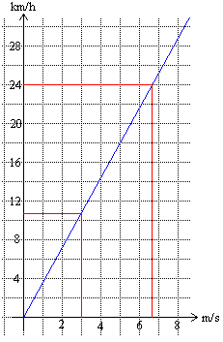

1. 10,8 km/h
2. 6,7 m/s



Merkitään 1,2 cm:n läpimittaisen reijän kautta aikayksikössä tulevaa vesimäärää *a*:lla ja 1,9 cm:n läpimittaisen reiän kautta tulevaa vesimäärää *x*:llä.

Saadaan verranto



Vattä tulee 1,9 cm:n reiästä 6,3-kertainen määrä, joten pumppuja tarvitaan 7.

Vastaus: 7 pumppua

1. 2,5 h
2. 4 h
3. 5 h

|  |  |
| --- | --- |
| **a** | **b** |
| 40 | 1 |
| 20 | 2 |
| 10 | 4 |
| 5 | 8 |

|  |  |
| --- | --- |
| **a** | **b** |
| 1 | 2 |
| 2 | 1 |
| 3 | 2/3 |
| 4 | 1/2 |

|  |  |
| --- | --- |
| **a** | **b** |
| 8 | 32 |
| 16 | 16 |
| 24 | 32/3 |
| 32 | 8 |

1. suoraan
2. suoraan
3. kääntäen

|  |  |
| --- | --- |
| **henkilöiden lkm** | **voitto henkilöä kohden [€]** |
| 2 | 250 000 |
| 4 | 125 000 |
| 16 | 31 250 |
| 10 | 50 000 |
| 20 | 25 000 |

1. suoraan
2. suoraan

|  |  |
| --- | --- |
| **nopeus [km/h]** | **aika [h]** |
| 10 | 15 |
| 20 | 7,5 |
| 50 | 3 |
| 60 | 2,5 |
| 70 | 2,14 |
| 80 | 1,88 |
| 100 | 1,5 |
| 120 | 1,25 |

1. suoraan verrannollisuus
2. kääntäen verrannollisuus

|  |  |
| --- | --- |
| **x** | **y** |
| 1 | 7,2 |
| 2 | 3,6 |
| 3 | 2,4 |
| 4 | 1,8 |

|  |  |
| --- | --- |
| **x** | **y** |
| 2 | 4,2 |
| 5 | 1,68 |
| 7 | 1,2 |
| 12 | 0,7 |

8 päivässä

120 m

20 %

250 kappaletta

7 h 30 min



1 h 20 min

1. suoraan verrannollinen
2. suoraan verrannollinen
3. kääntäen verrannollinen
4. suoraan verrannollinen neliöön
5. kääntäen verrannollinen neliöön
6. suoraan verrannollinen kuutioon

35 min

50 %

3 päivää

c)

|  |  |  |
| --- | --- | --- |
| **kuljettu matka [km]** | **käytetty aika [h]** | **nopeus [km/h]** |
| 40 | 0,5 | 80 |
| 65 | 0,40 | 160 |
| 80 | 0,80 | 100 |
| 280 | 3,1 | 90 |

1.a

2.c

3.d

4.b

-

-

-

|  |  |
| --- | --- |
| ***x*** | ***y*** |
| 0 | 0 |
| 1 | 2 |
| 3 | 6 |
| 5 | 10 |
| 7 | 14 |
| 10 | 20 |

|  |  |
| --- | --- |
| ***x*** | ***y*** |
| 18 | 3 |
| 9 | 6 |
| 6 | 9 |
| 3 | 18 |
| 2 | 27 |
| 1 | 54 |

Yksi pisteistä toimii tarkastuspisteenä.

|  |  |
| --- | --- |
| ***x*** | ***y* = -*x* + 4** |
| -2 | 6 |
| -1 | 5 |
| 0 | 4 |
| 1 | 3 |
| 2 | 2 |

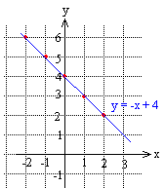

1. *x* = 2
2. *y* = 1
3. *x* = -2

(3, -5) ja (-1,- 1) ovat.

(1, 2) ja (4, 5) ovat.

1. (-1, 1)
2. (1, -1)
3. *x* = 1
4. *x* = 0
5. *x* = -3
6. (0,6 ; -0,7)
7. (-0,9 ; 1,1)
8. (2,1 ; 2,9)
9. *x* = -5
10. ei leikkauspistettä
11. *x* = -3

(1, 3)

(-1, 2)

8 ruutua

8 ruutua

1. -3
2. 1
3. 
4. 4
5. ¼
6. –½
7. 1
8. 1
9. -1
10. 



a, b ja d

1. kulmakerroin 4 ja vakiotermi 6
2. kulmakerroin 2 ja vakiotermi 0
3. kulmakerroin  ja vakiotermi 
4. kulmakerroin  ja vakiotermi 
5. kulmakerroin 0 ja vakiotermi 
6. –8
7. 4
8. –3
9. 1
10. –1
11. 0
12. kulmakerrointa ei ole määritelty

c ja d

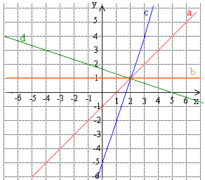

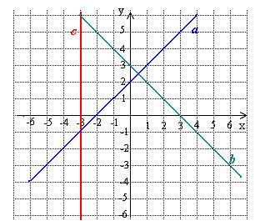

1. 
2. 1
3. –3
4. 4

|  |  |  |
| --- | --- | --- |
| **yhtälö** | **kulmakerroin** | **arvo *y*-akselilla** |
|  | 2 | 3 |
|  | 3 | -1 |
|  | -4 | 0 |
|  |  |  |
|  |  | 6 |
|  | 2 | 0 |

kulmakerroin on 2, *y*-akselin leikkauspiste on (0, 4) ja *x*-askelin leikkauspiste (-2, 0).

(4, 1)

-

1. 
2. 
3. 
4. 

1. 
2. 
3. 
4. 

c

1. 3 : 1
2. 3 : 7
3. 13 : 15

15 : 14

75

3125 €, 7812,5 €, 4687,5 €, 9375 €

A: 20294 €, B: 17647 €, C: 22059 €

1. 10 min, 50 min
2. 300 kg, 750 kg, 1950 kg

Sampsa saa 269 380 € ja Hessu 538 760 €.

2,20 €

1. 2
2. 24

13 kg

21 €

24 m

|  |  |
| --- | --- |
| **aika [h]** | **matka [km]** |
| 0 | 0 |
| 1 | 5 |
| 2 | 10 |
| 3 | 15 |

keskinopeus saadaan suoran kulmakertoimesta ja se on 5 km/h

16 h 40 min

1. suoraan
2. suoraan
3. kääntäen
4. kääntäen
5. suoraan

6 h 40 min